ЗАВДАННЯ НА ДИПЛОМНЕ ПРОЕКТУВАННЯ

СХІДНОУКРАЇНСЬКИЙ НАЦІОНАЛЬНИЙ УНІВЕРСИТЕТ
імені ВОЛОДИМИРА ДАЛЯ
( повне найменування вищого навчального закладу )

Інститут, факультет, відділення: Інформаційних технологій та електроніки
Кафедра, циклова комісія: Комп’ютерно-інтегрованих систем управління
Освітньо-кваліфікаційний рівень: магістр_____________________________
Напрям підготовки 6.050202 – Автоматизація та комп'ютерно-інтегровані технології

ЗАТВЕРДЖУЮ
В. о. завідувача каф. КІСУ
М.Г.Лорія
“____” ___________2021 року

З А В Д А Н Н Я
НА МАГІСТЕРСЬКУ НАУКОВО-ДОСЛІДНУ РОБОТУ СТУДЕНТУ
Степанову В.С.

1. Тема магістерської НДР: «Розробка та дослідження комп’ютерно-інтегрованої системи управління відпарною колоною процесного конденсату у виробництві аміаку».
2. Керівник роботи: Лорія М.Г.
затверджені наказом вищого навчального закладу від 22.09.2021 р.
3. Строк подання студентом роботи до 17.12.2021
4. Вихідні дані до роботи:
4.1.Технологічний регламент виробництва
4.2.Інструкція оператора по експлуатації АСУ-ТП
4.4.Публікації по автоматизованому управлінню технологічними процесами виробництв аміаку.
4.5.Публікації по моделюванню складних систем контролю та управлінню технологічними процесами виробництв аміаку.
5. Зміст розрахунково-пояснювальної записки (перелік питань, які потрібно розробити):
5.1.Вступ.
5.2.Аналіз сучасного стану автоматизації технологічних процесів у виробництвах аміаку.
5.3.Аналіз автоматизованих систем контролю та управління технологічними процесами у виробництвах аміаку і розробка завдань для виконання магістерської науково-дослідної роботи.
5.4.Розробка та аналіз математичних моделей процесу відпарювання процесного конденсату.
5.5.Теоретичні дослідження математичних моделей відпарки процесного конденсату
5.6.Розробка мнемосхем комп'ютерно-інтегрованої системи управління (КІСУ) процесом обробки технологічного конденсату у відпарній колоні.
5.7.Розробка програмного забезпечення роботи КІСУ-ТП в динамічному режимі роботи.
5.8.Аналіз результатів теоретичних досліджень.
5.9. Висновки
6. Перелік графічного матеріалу (з точним зазначенням обов’язкових креслень)
6.1. Мнемосхеми КІСУ процесом відпарки технологічного конденсату
6.1.1.Основна мнемосхема контролю та управління процесом відпарки технологічного конденсату.
6.1.2.Архітектура КІСУ-ТП.
6.1.3.Мнемосхеми рапортів і повідомлень.
6.2.Мнемосхема роботи КІСУ-ТП в динамічному режимі роботи.
6.4.Математичні моделі відпарної колони за концентрацією цільового компоненту.
6.5.Статичні та динамічні характеристики процесу відпарки конденсату.
6.5.Результати оптимального управління процесом відпарки конденсату.
7. Дата видачі завдання 22.09.2021 р.

КАЛЕНДАРНИЙ ПЛАН
№  з/п | Назва етапів дипломного роботи | Строк виконання етапів роботи | Примітка
1 | Аналіз сучасного стану автоматизації технологічних процесів | 01.11.2021
2. | Аналіз автоматизованих систем контролю та управління технологічними процесами у виробництвах аміаку і розробка завдань для виконання магістерської науково-дослідної роботи. | 05.11.2021
3. | Розробка математичних моделей процесу відпарювання процесного конденсату | 12.11.2021
4. | Розробка мнемосхем комп'ютерно-інтегрованої системи управління (КІСУ) процесом обробки технологічного конденсату у відпарній колоні | 19.11.2021
5. | Розробка програмного забезпечення роботи КІСУ-ТП в динамічному режимі роботи. | 26.11.2021
6. | Теоретичні дослідження математичних моделей процесу відпарки процесного конденсату. | 03.13.2021
7. | Аналіз результатів теоретичних досліджень. | 10.12.2021
8. | Оформлення пояснювальної записки дипломного проекту та презентації | 17.12.2021

Студент Степанов В.С

Керівник магістерської НДР Лорія М.Г.

ВІДОМІСТЬ ДИПЛОМНОЇ РОБОТИ

№ п/п | Позначення | Найменування документа | Формат | Кіл.  аркушів
1 | МР.78.02.ПЗ | Пояснювальна записка | А4 | 101
2 | МР.78.02.ГЧ | Графічна частина | А4 | 9

РЕФЕРАТ

Пояснювальна записка 101 аркушів , 39 рисунків, 4 таблиці, 7 джерел.

ПРОЦЕС ВІДПАРКИ ПРОЦЕСНОГО КОНДЕНСАТУ, АМІАК, ВІДПАРНА КОЛОНА, РЕАКЦІЯ, ВИРОБНИЦТВО АМІАКУ, АВТОМАТИЧНА СИСТЕМА РЕГУЛЮВАННЯ, СТРУКТУРНА СХЕМА, ВХІДНІ ПАРАМЕТРИ, КОМП'ЮТЕРНО-ІНТЕГРОВАНА СИСТЕМА УПРАВЛІННЯ, МНЕМОСХЕМА

Об'єктом дослідження є колона процесного конденсату у виробництві аміаку.
Метою роботи є розробка комп’ютерно-інтегрованої системи управління (КІСУ) відпарною колоною процесного конденсату у виробництві аміаку.
Метод дослідження – теоретичний із застосуванням ЕОМ
У процесі роботи виконано: аналіз процесу як об'єкта керування, проведено синтез автоматичної системи керування, розроблено технічний проект КІСУ стадії, досліджена автоматична система керування технологічного параметра апарата.

ЗМІСТ
ЗАВДАННЯ НА ДИПЛОМНЕ ПРОЕКТУВАННЯ 2
Примітка 3
ВІДОМІСТЬ ДИПЛОМНОЇ РОБОТИ 4
РЕФЕРАТ 5
ЗМІСТ 6
ВСТУП 8
РОЗДІЛ 1. АНАЛІЗ СУЧАСНОГО СТАНУ АВТОМАТИЗАЦІЇ ХІМІКО-ТЕХНОЛОГЧНИХ ПРОЦЕСІВ У ВИРОБНИЦТВАХ АМІАКУ 10
1.1. Система «Genesis 32» 15
1.2. Система «Citect» 16
1.3. Система «InTouch» 17
2.4. Система «MasterSCADA» 20
2.5. Система «Trace Mode» 21
РОЗДІЛ 2. ЗАГАЛЬНА ХАРАКТЕРИСТИКА ВИРОБНИЦТВА АМІАКУ 24
РОЗДІЛ 3. АНАЛІЗ ТЕХНОЛОГІЧНОГО ПРОЦЕСУ ЯК ОБ’ЄКТА КЕРУВАННЯ 26
3.1. Стисла характеристика технологічного процесу обробки технологічного конденсату 26
3.2. Апаратурне оформлення технологічного процесу 29
3.3. Аналіз та систематизація систем автоматичного контролю, стабілізації, сигналізації та блокування 30
3.4. Показники, що характеризують об’єкт керування 31
3.5. Аналіз вхідних та вихідних сигналів для розробки комп’ютерно-інтегрованої системи керування 32
РОЗДІЛ 4. РОЗРОБКА МАТЕМАТИЧНОЇ МОДЕЛІ ПРОЦЕСУ ВІДПАРЮВАННЯ ПРОЦЕСНОГО КОНДЕНСАТУ 34
4.1. Математична модель за концентрацією цільового компоненту 37
4.2. Математична модель за температурою 41
4.3. Математична модель за тиском 47
4.4. Математична модель за рівнем 51
4.5. Загальна математична модель процесу відпарювання 55
4.6. Синтез автоматичної системи регулювання 60
РОЗДІЛ 5. РОЗРОБКА ТЕХНІЧНОГО ПРОЦЕСУ КІСУ ТП 76
5.1 Основні функції КІСУ ТП 77
5.2 Розробка системи АРМ оператора та її візуалізація 78
5.3 Принципи візуалізації АРМ оператора 78
5.4 Мнемосхема управління технологічним процесом 79
5.5 Тренди параметрів процесу у реальному часі 82
5.6 Розробка вузлів проекту і бази каналів 85
5.7 Розробка архіву та звіту алармів 88
5.8 Візуалізація руху елементів технологічного обладнання 91
5.9 Розробка програми ПІ регулятора і реалізація АСР 91
5.10 Розробка програми імітатора об'єкта 93
5.11 Запуск проекту 94
5.12 Аналіз результатів теоретичних досліджень 97
ВИСНОВОК 99
АНОТАЦІЯ 100
СПИСОК ЛІТЕРАТУРИ 101
ГРАФІЧНА ЧАСТИНА 1
КІСУ ТП відпарки технологічного конденсату 1
Синтез автоматичної системи регулювання 5
Розрахунок оптимальних налаштувань АСР методом квадратур 6

ВСТУП
При проектуванні сучасних систем автоматичного управління підвищуються вимоги до якості їх роботи. У реальних умовах системи управління поряд з корисними управляючими сигналами діють випадкові збурення [1].
Для здійснення автоматичного керування технологічним процесом створюється система, що складається з керованого об'єкта та пов'язаного з ним керуючого пристрою. Як і будь-яка технічна споруда, система повинна мати конструктивну жорсткість і динамічну міцність, тобто система повинна виконувати задані їй функції з необхідною точністю, незважаючи на інерційні властивості і на неминучі перешкоди.
Знаючи статичні та динамічні властивості управління системи, можна побудувати математичну модель системи та знайти такий алгоритм управління, який забезпечує заданий алгоритм функціонування при відомих, заданих впливах [2].
Технологічні процеси в сукупності з їх апаратурним оформленням складають технологічний об’єкт керування (ТОК). В якості ТОК можуть розглядатися технологічні апарати та установки; автономні виробництва, які мають закінчений технологічний цикл; виробничий процес усього хімічного виробництва.
Як правило, сучасні хіміко-технологічні процеси відрізняються складністю та високою швидкістю протікання, а також значною чутливістю до відхилення регламентних параметрів від нормальних значень, вибухо-та пожежонебезпечністю тощо. При розробці, створенні та експлуатації хімічних і нафтохімічних виробництв розглядаються задачі не тільки кінетики, апаратурного оформлення, тепло-і масо передачі, але й задачі керування процесами фізико-хімічних перетворень. Вибухонебезпечність хімічних виробництв
накладає обмеженість на склад речовин, тиск, температуру, режими роботи та інші параметри, які визначають їх ефективність. У результаті цього багато хімічних процесів експлуатуються в умовах, які є далекими від можливого економічного оптимуму.
Сучасні хімічні виробництва характеризуються високою одиничною потужністю агрегатів, інтенсифікацією їх роботи, вдосконаленістю послідовних технологічних операцій, збільшенням селективності хімічних стадій процесу, використанням автоматизованих систем керування [3].
Метою дипломного проекту є розробка та дослідження комп’ютерно-інтегрованої системи управління відпарною колоною процесного конденсату у виробництві аміаку.
Завданням магістерської науково-дослідної роботи є:
- аналіз сучасного стану автоматизації технологічних процесів хімічних виробництв аміаку;
- аналіз автоматизованих систем контролю та управління технологічним процесами виробництв аміаку;
- розробка та аналіз математичної моделі відпарної колони процесного конденсату у виробництві аміаку;
- теоретичне дослідження математичної моделі відпарної колони процесного конденсату у виробництві аміаку;
- розробка мнемосхем комп'ютерно-інтегрованої системи управління (КІСУ) відпарною колоною процесного конденсату у виробництві аміаку;
- розробка програмного забезпечення роботи КІСУ-ТП в динамічному режимі роботи;
- аналіз результатів теоретичних досліджень.

РОЗДІЛ 1. АНАЛІЗ СУЧАСНОГО СТАНУ АВТОМАТИЗАЦІЇ ХІМІКО-ТЕХНОЛОГЧНИХ ПРОЦЕСІВ У ВИРОБНИЦТВАХ АМІАКУ

Комп’ютерні системи управління технологічними процесами складаються з двох частин: диспетчерської системи управління (ДСУ) і збір даних SCADA – (Supervisory Control And Data Acquisition) та автоматизованої системи управління (АСУ). Виконавчим органом першої частини, як правило, є центральний пульт управління (ЦПУ), до складу котрого входить диспетчерський пульт управління сервери опертивної інформації, архіви тощо, а другою – робоче місце оператора (РМО), комп’ютерні системи автоматизації (КСА) технологічними процесами, які можуть працювати як в ручному, так і в автоматичному режимах роботи. Диспетчерська система управління та збір даних SCADA –це - процес збору інформації реального часу з виділених точок (об'єктів) для обробки, аналізу та можливого управління технологічними об'єктами. Основна вимога обробки інформації в реальному часі обумовлена необхідністю доставки (видання) всіх необхідних подій (повідомлень) і даних на центральний інтерфейс оператора (диспетчера). У той же час поняття реального часу відрізняється для різних SCADA-систем. Існує два типи управління виділеними об'єктами в системі SCADA: автоматичне та оператором системи. SCADA-система має наступні основні функціональні компоненти систем управління та збору даних людина-оператор: комп'ютер взаємодіє з людиною; комп'ютер взаємодіє з об'єктом. Функції людини-оператора в системі диспетчерського управління характеризуються як набір вкладених циклів, у яких оператор виконує такі операції: планує, які наступні дії необхідно виконати; навчає комп'ютерну систему на наступні дії; відслідковує результати автоматичної роботи системи;
втручається в процес у разі критичних подій, коли автоматика не може впоратися, або при необхідності налагодження (регулювання) параметрів процесу; навчається в процесі роботи (одержує досвід).навчається в процесі роботи.
Диспетчер у багаторівневій автоматизованій системі контролю та управління технологічними процесами одержує інформацію з екрану монітора або з електронної системи відображення інформації і впливає на об'єкти, що перебувають від нього на значній відстані за допомогою телекомунікаційних систем, контролерів та інтелектуальних виконавчих органів. Необхідною умовою ефективної реалізації диспетчерського управління, що має яскраво виражений динамічний характер, стає робота з інформацією, тобто з процесами збору, передачі, обробки, відображення та надання інформації.
Вибір SCADA-системи являє собою досить важливе завдання, котре можна порівняти з прийняттям рішень в умовах багатокритеріальності, ускладнене неможливістю кількісної оцінки ряду критеріїв через недостатню кількість інформації. КСА за ієрархічною структурою можуть складатися з двох і більше рівнів. Нижній рівень це - рівень об'єкта (називається контролерним). Він включає різні давачі для збирання інформації про хід технологічного процесу, електроприводи та виконавчі органи для реалізації регулюючих і керуючих впливів. Давачі надають інформацію локальним програмуючим логічним контролерам PLC - Programming Logical Controoller, котрі можуть виконувати наступні функції: збирати та обробляти вимірювальну інформацію про параметри технологічного процесу; управляти електроприводами та іншими виконавчими органами; вирішувати завдання автоматичного логічного управління. Так як інформація в контролерах попередньо обробляється й частково використовується на місці, то істотно знижуються вимоги до пропускної здатності каналів зв'язку. До апаратно-програмних засобів контролерного рівня управління висуваються вимоги щодо надійності, часу реакції на дії виконавчих органів, давачів тощо. Програмуючі логічні
контролери (ПЛК) повинні гарантовано реагувати на зовнішні події, що надходять від об'єкта, за час, визначений для кожної події. Для критичних об'єктів рекомендується використовувати контролери з операційними системами реального часу (ОСРЧ). Контролери під керуванням ОСРЧ функціонують у режимі жорсткого реального часу. До цього класу інструментального програмного забезпечення (ПЗ) відносяться пакети типу ISaGRAF (CJ International France), InConrol (Wonderware, USA), Paradym 31 (Intellution, USA), що мають відкриту архітектуру. Інформація з локальних контролерів може направлятися безпосередньо в мережу ЦПУ, а також через контролери верхнього рівня. Залежно від поставленого завдання контролери верхнього рівня (концентратори, інтелектуальні або комунікаційні контролери) реалізують різні функції. До основних з них перераховані нижче: збирання даних з локальних контролерів; обробка даних, включаючи масштабування; підтримка єдиного часу в системі; синхронізація роботи підсистем; організація архівів за обраними параметрами; обмін інформацією між локальними контролерами та верхнім рівнем; робота в автономному режимі при порушеннях зв'язку з верхнім рівнем; резервування каналів передачі даних та багато інших.
Верхній рівень - ЦПУ включає, насамперед, одну або декілька станцій управління, що являють собою автоматизованим робочим місцем (АРМ) диспетчера або оператора. Тут же може бути розміщений сервер бази даних, робочі місця (комп'ютери) для фахівців тощо. Станції управління призначені для відображення ходу технологічного процесу та оперативного управління. Спектр функціональних можливостей визначається самою КСА (реалізований практично у всіх пакетах) і включає наступне: автоматизована розробка, що дає можливість створення програмного забезпечення для систем автоматизації без реального програмування; засоби виконання прикладних програм; збирання первинної інформації від пристроїв нижнього рівня; обробка первинної інформації; реєстрація тривоги та історичних даних; зберігання
інформації з можливістю її наступної обробки (як правило, реалізується через інтерфейси до найбільш популярних баз даних); візуалізація інформації у вигляді мнемосхем, графіків тощо; можливість роботи прикладної системи з наборами параметрів.
Усі компоненти КСА об'єднані між собою каналами зв'язку. Великий обсяг інформації, яка надходить з пристроїв уведення/виведення систем управління, визначає наявність у таких системах баз даних (БД). Основне завдання БД це - своєчасне забезпечення користувача всіх рівнів управління необхідною інформацією [4].
До комп’ютерних систем автоматизації технологічних процесів азотного комплекасу хімічних виробництв відносяться:
1. Genesis 32. Виробник «Iconics». Основна особливість: частина контролерів на рівні мікроядра забезпечує зв'язок з «Genesis». Основним елементом системи є мікроядро.
2. Citect. Для створення інтерфейсу оператора необхідно використати віртуальний зовнішній пристрій (Generic, або OPC). Для створення проекту в «Citect» використовуються три програмних компоненти:
- «Citect Explorer» – створення сторінок проекту, вибір компонентів системи (пристрої, змінні, (теги), сервері, плати уведення/виведення) - основний засіб управління проектом;
- «Citect Builder» – для перегляду і створення елементів системи, а також помилок компіляції;
- «Citect Runtime» – система запуску додатку, розробленого в SCADA та її перевірка функціонування в режимі реального часу та режимі емуляції.
При використанні нетривіальних функцій управління, здійснюється програмування проекту. Програмування функцій виконується на вбудованій мові – «Cicode», а виклик редактора здійснюється з «Citect Explorer».
3. InTouch має широке використання в металургійній, машинобудівній, харчовій, фармацевтичній, хімічній, енергетичній та інших галузях промисловості. Входить комплексу «FactorySuite». Комплекс «FactorySuite» компанії Wonderware призначений для розробки систем автоматизації промислових виробництв, які охоплюють усі напрямки виробництва - від управління технологічними процесами до управління виробництвом. [4].
4. «Master SCADA» - MasterSCADA є повнофункціональним SCADA і SoftLogic модульным пакетом програм з розширеною функціональністю.
5. «Trace Mode» - містить повний набір програмних засобів для створення АСУТП та АСУП.
На відміну від більшості західних, всі SCADA-системи країн СНД містять вбудовані засоби програмування контролерів з використанням мов стандарту МЕК61131-3, у тому числі мови функціональних блоків. Причому, якщо сама SCADA розрахована на роботу в середовищі Windows на PC-сумісних комп'ютерах, то виконавча система для контролерів може працювати і на Logix інших платформах, наприклад, Linux на процесорі з архітектурою ARM.
Всі сучасні SCADA, як вітчизняні, так і зарубіжні, мають повний функціонал для цього класу програм, тому їхнє порівняння за переліком функцій останніми роками втратило сенс. Основна перевага вітчизняних SCADA - це їхня початкова націленість на місцевий ринок (зрозуміла мова, а не перекладна документація, технічна підтримка, рівень цін). Можна зробити висновок, що для кожного підприємства або навіть застосування бажано зробити порівняння кількох SCADA як за ціною, так і за можливостями.

1.1. Система «Genesis 32»

Пакет GENESIS32 має традиційний набір властивостей і характеристик SCADA-систем, а також містить великий перелік нових програмних компонентів наскрізної автоматизації виробництва, що нещодавно з'явилися.
Функціональні можливості:
- автоматизована розробка, що дає можливість створення програмного забезпечення системи автоматизації без реального програмування;
- засоби збирання первинної інформації від пристроїв нижнього рівня;
- засоби управління та реєстрації сигналів про аварійні ситуації;
- засоби обробки первинної інформації;
- засоби зберігання інформації з можливістю її постобробки (реалізується через інтерфейси до найбільш популярних баз даних);
- засоби візуалізації подання інформації у вигляді графіків, гістограм тощо.
- можливість роботи прикладної системи з наборами параметрів, що розглядаються як єдине ціле.
SCADA-система Genesis32 реалізована на платформі MS Windows, MS Windows.NET. Саме такі системи пропонують найбільш повні та легко нарощувані людино-машинні інтерфейсні засоби. Однією з основних особливостей сучасних систем автоматизації є високий рівень інтеграції цих систем. У будь-якій з них можуть бути задіяні об'єкти управління, виконавчі механізми, апаратура, що реєструє та обробляє інформацію, робочі місця операторів, сервери баз даних тощо.
Для ефективного функціонування у цьому різнорідному середовищі SCADA-система має забезпечувати високий рівень мережевого сервісу. Такий рівень забезпечує технологія GenBroker, створена для побудови стійких мережевих з'єднань і завдяки використанню протоколів TCP/IP і SOAP/XML, що забезпечує можливість взаємодії через Internet/Intranet.

Програмна система є відкритою, якщо для неї визначено та описано використовувані формати даних та процедурний інтерфейс, що дозволяє підключити до неї зовнішні, незалежно розроблені компоненти.
Слід зазначити, що сервіс, що надається SCADA-системою GENESIS32 на етапі розробки та в період експлуатації прикладного завдання, дуже високий завдяки зручному інтерфейсу користувача, гнучкій системі ліцензування, модульному принципу побудови пакета, засобам управління проектами, а також контролю та архівуванню дій оператора, вбудованої системі безпеки та засобів діагностики.

1.2. Система «Citect»

SCADA система Citect – одне з найкращих рішень серед систем моніторингу та управління АСУ ТП. CitectSCADA є флагманським проектом у минулому австралійської компанії Citect, а нині європейського конгломерату і лідера ринку Shneider Electric. На сьогоднішній день є одним із найпоширеніших програмних рішень для побудови високих рівнів АСУ, за рахунок масштабованості, надійності та гнучкості конфігурації.
Висока продуктивність SCADA системи Citect забезпечується за рахунок використання мульті завданого ядра реального часу. Навіть при значному збільшенні кількості опитуваних точок, параметри відгуку не сильно змінюються. За одну секунду це рішення здатне опитати 5000 пікселів.
SCADA система Citect ефективно застосовується як для невеликих підприємств та їх систем автоматизації, так і на великих системах із сотнями тисяч параметрів. Дозволяються будь-які завдання за рахунок використання модульної клієнт-серверної архітектури, в якій кожна складова частина може виконуватися на окремому ПК, або бути розподіленою між кількома ПК. Таким чином, при розростанні завдань, є можливість розподілити їх для досягнення бажаної продуктивності.

У CitectSCADA реалізовано внутрішнє резервування будь-якого модуля, каналу зв'язку та ін.
SCADA система Citect включає наступні основні модулі клієнтів і серверів:
- I/O — сервер введення та виведення даних.
- Display – це спеціальний клієнт, який відповідає за візуалізацію операторського інтерфейсу.
- Alarms – спеціальний сервер тривог.
- Trends - сервер трендів, який збирає та відображає на графіках у часі дані різного роду.
- Reports – спеціалізований сервер створення звітів.
Як мову програмування CitectSCADA використовують Cicode, що реалізує понад 700 функцій. Крім цього, рішення підтримує мову VBA.

1.3. Система «InTouch»

Cистема InTouch надає широкі можливості для графічного представлення, візуалізації технологічного/виробничого процесу, що дозволяє перевести на якісно новий рівень та управління підприємством.
Основні переваги:
- Інтелектуальні графічні можливості та незалежні від дозволу екрану графічні об'єкти для створення реалістичної та чіткої графіки
- Різноманітний інструментарій створення сценаріїв для розширення та налаштування додатків відповідно до специфікації системи.
- Система розподілених алармів, ведення історії в реальному часі для аналізу.
- Інтеграція елементів керування Microsoft ActiveX та .NET
- Велика бібліотека, що включає понад 500 попередньо створених та настроюваних графічних об'єктів та символів.

- Підтримка Microsoft Remote Desktop Services, аутентифікації за допомогою смарт-карток та технології віртуалізації Hyper-V.
InTouch – це додаток-генератор людино-машинного інтерфейсу (HMI) для систем SCADA та інших систем автоматизації виробництва. InTouch дозволяє користувачам створювати операторські інтерфейси під Windows, які тісно взаємодіють з іншими компонентами програмного забезпечення фірми Wonderware, наприклад FactorySuite (інтегрований пакет програмного забезпечення для повної автоматизації виробництва) та стандартними програмами Microsoft Office. Це сьоме покоління програмних продуктів фірми Wonderware, що лідирує у своїй галузі та є піонером у використанні Windows для автоматизації виробництва. InTouch це програмний пакет для швидкої та ефективної розробки та впровадження систем управління виробничим процесом.
Основні завдання, які вирішуються за допомогою InTouch.
- Збір сигналів (що визначають стан виробничого процесу в даний час - температура, тиск, положення і т.д.) з промислової апаратури (контролери, датчики і т.д.). Графічне відображення зібраних даних на екрані комп'ютера у зручній для оператора формі (на мнемосхемах, індикаторах, сигнальних елементах, у вигляді текстових повідомлень тощо).
- Автоматичний контроль за станом контрольованих параметрів та генерація сигналів тривоги та видача повідомлень оператору у графічній та текстовій формі у разі виходу їх за межі заданого діапазону. Розробка та виконання (автоматичне або за командою оператора) алгоритмів управління виробничим процесом. Складність алгоритмів не обмежена і може бути будь-якою комбінацією з математичних, логічних та інших операцій.
- Контроль за діями оператора шляхом реєстрації його в системі за допомогою імені та пароля, та призначення йому певних прав доступу, що обмежують можливості оператора (якщо це необхідно) щодо управління виробничим процесом.

- Виведення (автоматично або за командою оператора) керуючих впливів у промислові контролери та виконавчі механізми для регулювання безперервних чи дискретних процесів, а також подання повідомлень персоналу на інформаційне табло та ін.
- Автоматичне ведення журналу подій, в якому реєструється зміна виробничих параметрів з можливістю перегляду в графічному вигляді записаних даних, а також ведення журналу аварійних повідомлень. Дотримання регламенту виробничого процесу шляхом динамічного завантаження (автоматично або за командою оператора) набору параметрів із заготовлених шаблонів (рецептур) до технологічного обладнання.
- Контроль за якістю продукції шляхом статистичної обробки реєстрованих параметрів.
Програмний пакет InTouch складається з двох основних компонентів - середовища розробки та середовища виконання. У середовищі розробки створюються мнемосхеми, визначаються та прив'язуються до апаратних засобів вхідні та вихідні сигнали та параметри, розробляються алгоритми управління та призначаються права операторів. Створена таким чином програма функціонує в середовищі виконання. Таке розмежування дозволяє запобігти несанкціонованій зміні програми, не визначеної логікою його роботи. Щоб програма могла обмінюватися даними з апаратурою, необхідно використання третього компонента - окремої програми, званої сервером вводу - виводу. Як правило, сервер введення-виведення орієнтований на використання з конкретним видом обладнання, таким як промислові контролери. Разом з тим, використовуються також сервери введення-виводу, розраховані на обмін даними згідно з певними промисловими стандартами, і які можуть працювати з усіма контролерами, що задовольняють цей стандарт (наприклад Modbus, ProfiBus, DeviceNet та ін.).

2.4. Система «MasterSCADA»

Це один із сучасних SCADA і SoftLogic-пакетів для розробки КСУТП, в якому реалізована сукупність засобів і методів, котрі забезпечують скорочення трудовитраті підвищення надійності роботи створюваної системи. До переваг такого пакету відносяться:
- єдине середовище розробки КСАТП;
- розділене конфігурування структури КСАТП і логічної структури об'єкта;
- відкритість і відповідність стандартам;
- необмежена гнучкість обчислювальних можливостей;
- об'єктний підхід.
MasterSCADA є повнофункціональним SCADA і SoftLogic модульным пакетом програм з розширеною функціональністю. Пакет побудований на основі клієнт-серверної архітектури з можливістю функціонування як у локальних мережах, так і в мережі «Internet». Приймання та передавання даних і повідомлень на базі стандартів OLE for Process Control (ОРС) влаштовано в ядрі пакету. Максимальна підтримка стандартів (XML, HTML, ODBC, OLE, COM/DCOM, ActiveX тощо.) та отримання опису інтерфейсів і форматів даних забезпечують усі необхідні можливості для стикування зі зовнішніми програмами та системами. Інтерфейс MasterSCADA, який використовується користувачем, побудований на ідеології «усі в одному». Модулі розширення вбудовані в загальну оболонку. Користувач завжди працює з єдиним зовнішнім виглядом програми, який складається з деревоподібного проекту, палітри бібліотечних елементів і вікна редагування документів. У залежності від типу налагоджувальної властивості або редагуючого документу у вікні редагування відкривається сторінка налагодження необхідної властивості чи необхідний влаштований або зовнішній редактор. Наприклад, влаштований редактор мнемосхем або зовнішній редактор текстових описів (наприклад, Word).
Проект має два розділи: «Система» та «Об'єкт». У розділі «Система» описується технічна структура КСУТП, а в розділі «Об'єкт» - ієрархічна структура технологічного об'єкта, властивості та документи кожного об'єкта. Архітектура побудови проекту передбачає можливості його розробки в режимі з багатьма користувачами. Задача контролю меж і швидкості зміни змінної не вимагає ніяких налагоджень, окрім вибору шкали. При розрахунках та обробці змінних використовуються та формуються ознаки якості (вірогідності) значення [4].

2.5. Система «Trace Mode»

TRACE MODE містить повний набір програмних засобів для створення АСУТП та АСУП. SCADA-система TRACE MODE містить засоби розробки операторського інтерфейсу (SCADA/HMI), програмування контролерів (Softlogic), управління основними фондами (EAM), персоналом (HRM) та виробничими процесами (MES). Для вивчення базових понять системи TRACE MODE, таких як проект, вузол, база каналів, шаблони екранів, FBD-програми, архіви та звіти тривог зручніше скористатися більш ранньою версією, а потім перейти до версії, яка більшість процедур реалізується в режимі автопобудови. Всі програми, що входять до TRACE MODE, поділяються на дві групи: інструментальну систему розробки та виконавчі модулі [6].
Інструментальна система розробки містить три редактори: редактор бази каналів, редактор представлення даних, редактор шаблонів. У редакторі бази каналів створюється математична основа системи управління: описуються конфігурації всіх робочих станцій, контролерів та УСО, а також налаштовуються інформаційні потоки між ними. Тут же описуються вхідні та вихідні сигнали та їх зв'язок з пристроями збору даних та управління; задаються періоди опитування або формування сигналів, налаштовуються закони первинної обробки та управління, технологічні межі, програми обробки даних
та управління, здійснюється архівування технологічних параметрів, мережевий обмін, а також вирішуються деякі інші завдання.
Результатами роботи в цьому редакторі є математична та інформаційна структури проекту АСУТП, які включають набір баз каналів і файлів конфігурації для всіх контролерів і операторських станцій (вузлів) проекту, і навіть файл конфігурації всього проекту з розширенням cmt (для версії 6 розширення - prj). Всі інші файли проекту зберігаються в робочій директорії в каталозі, ім'я якого збігається з ім'ям конфігураційного файлу.
У редакторі представлення даних розробляється графічна частина проекту системи управління. Спочатку створюється статичний малюнок технологічного об'єкта, а потім поверх нього розміщуються динамічні форми відображення та управління. Серед цих форм є такі, як поля виведення числових значень, графіки, гістограми, кнопки, області введення значень і переходу до інших графічних фрагментів і т.д.
Крім стандартних форм відображення, TRACE MODE дозволяє вставляти у проекти графічні форми представлення даних чи управління, розроблені користувачами.
Усі форми відображення інформації, управління та анімаційні ефекти пов'язуються з інформаційною структурою, розробленою в редакторі бази каналів. Для розробки шаблонів документів до складу інструментальної системи включено редактор шаблонів.
Виконавча система TRACE MODE включає виконавчі модулі (монітори, МРВ) – програмні модулі різного призначення, під управлінням яких у реальному часі виконуються складові частини проекту, що розміщуються на окремих комп'ютерах або в контролерах, призначені для роботи на всіх рівнях систем управління
Для документування технологічної інформації в TRACE MODE передбачено спеціальний модуль - сервер документування. Документування здійснюється за шаблонами, які створюються у редакторі шаблонів. Час або умова
генерування документа, ім'я файлу шаблону, а також напрямок виведення документа описуються в програмах документування - сценаріях.
Усі змінні проекту, до чого вони ставилися - до контролера, до операторської станції, до управління техобслуговуванням чи виробництвом зберігаються у єдиній базі даних проекту. Логічна структура проекту повністю відокремлена від апаратної частини [6].

РОЗДІЛ 2. ЗАГАЛЬНА ХАРАКТЕРИСТИКА ВИРОБНИЦТВА АМІАКУ

Виробництво аміаку введено в експлуатацію у 1974 року. У 1990 році проведено реконструкцію виробництва зі збільшенням потужності з 1360 т/добу до 1700 т/добу з використанням АВС з установки аргону (ППГ) та водню з цеху оцтової кислоти.
Виходячи з досвіду експлуатації, при навантаженні виробництва менше 75% від проектної витрати на кінцевий продукт різко зростають у порівнянні із запланованими нормативами.
Вихідною сировиною для виробництва аміаку є природний газ, що містить метан, вищі вуглеводні, деяку кількість азоту та оксиду вуглецю (IV), а також домішки сірчистих сполук.
Основні стадії виробництва:
- компримування та сіроочищення природного газу;
- парова каталітична конверсія природного газу (первинний риформінг);
- пароповітряна каталітична конверсія метану (вторинний риформінг);
- двоступінчаста конверсія оксиду вуглецю (II) на середньотемпературному та низькотемпературному каталізаторах;
- очищення конвертованого газу від оксиду вуглецю (IV) розчином «Карсол»
- каталітичне очищення азотоводородної суміші від оксидів вуглецю (II та IV) (метанування);

- синтез аміаку та аміачне охолодження;
- компримування синтез-газу (АВС) компресором М103-J та тонке очищення від оксиду вуглецю (IV) та води;
- виробництво та споживання пари;
- конденсація відпрацьованої пари турбін;
- пусковий котел 106-U;
- водооборотний цикл;
- обробка технологічного конденсату;
- скидання газів з запобіжних клапанів.
Управління основними стадіями процесу централізоване та здійснюється із центрального пульта управління (ЦПУ).
Регулювання параметрів процесу здійснюється розподіленою системою управління Experion PKS C-200 постачання фірми Honeywell у 2006 році.
Виникнення аварійних ситуацій попереджається системами передаварійної сигналізації та аварійних блокувань для запобігання відхиленням від норм технологічного процесу та захисту обладнання.
Технологічний процес виробництва аміаку та його реконструкції розроблено американською фірмою «Келлог». Проект виконаний японською фірмою «ТОЙО ІНЖИНІРІНГ КОРПОРЕЙШН» (ТЕС).
Річна проектна потужність виробництва - 520000 тон аміаку на рік, номінальна добова продуктивність - 1700 тон.
За техніко-економічним рівнем виробництво належить до найвищої категорії.
До комп’ютерних систем автоматизації технологічних процесів азотного комплексу хімічних виробництв відносяться:

РОЗДІЛ 3. АНАЛІЗ ТЕХНОЛОГІЧНОГО ПРОЦЕСУ ЯК ОБ’ЄКТА КЕРУВАННЯ

3.1. Стисла характеристика технологічного процесу обробки технологічного конденсату

Технологічний конденсат, що відокремився від газів у сепараторах 102-F, 1102-F, 104-F. 105-F, 123-F, 124-F містить розчинені оксид вуглецю (IV) і аміак у кількостях, що не допускають його відкачування в цех НОПС та цех зовнішнього водопостачання [5].
Очищення конденсату від домішок, у тому числі і очищення від аміаку амводи з відділення ППГ цеху, проводиться у відпарній колоні 103-Е, заповненою насадкою три шари кільцями Паля.
Відбір проби на аналіз масової концентрації аміаку в газовому конденсаті на вході в колону відпарну 103-Е проводиться з аналізної точки S-31.
Неочищений конденсат підігрівається до не менше 125 ºС в міжтрубному просторі теплообмінника 190-С (за рахунок охолодження виходить з низу відпарної колони 103-Е очищеного конденсату), і надходить у відпарну колону 103-Е. Стікаючи по насадці вниз, конденсат підігрівається парами, що піднімаються вгору. У нижній частині відпарної колони 103-Е конденсат збирається на глухій тарілці і перетікає з неї міжтрубний простір кип'ятильника 170-С.
У трубний простір кип'ятильника через регулятор витрати FС32 подається пара з тиском 0,3 ÷ 0,4 МПа (3,0 ÷ 4,0 кгс/см²), а отриманий паровий конденсат регулятором рівня за місцем LIС-62 відводиться в бак-акумулятор деаератора 101-U. Нагрітий при цьому до температури не більше 133 ºС в кип'ятильнику 170-З конденсат повертається за рахунок природної циркуляції в куб колони під глуху тарілку, де сепарується.

Пари, що виділилися, з тиском не більше 0,21 МПа (2,1 кгс/см²) піднімаються вгору, а очищений конденсат частково охолоджується послідовно в теплообміннику 190-С і холодильнику отпарного М193-С, і з температурою 30 ÷ 85 ºС надходить в дегазатор 151-F. Стан («робота») вентиляторів холодильника 193-С сигналізується до ЦПУ.
Рівень колони 103-Е підтримується за місцем регулятором LIС-11, керуючим клапаном лінії подачі конденсату в дегазатор продувок 151-F. Мінімальний (350 мм) і максимальний (510 мм) рівень газового конденсату сигналізується в ЦПУ L11_1L і L11_1Н. У цю лінію, після клапана LСV-11, передбачена подача газового конденсату з сепараторів 104-F, 105-F і 123-F при незначному вмісті аміаку в конденсаті останніх.
Кількість отпарного конденсату до 85 м3/год, температура трохи більше 50 ºС.
Відбір проби для аналізу виконується з аналізової точки S-43. Рівень дегазатора 151-F підтримується автоматично за місцем регулятором LIС-14, встановленим на нагнітанні насосів 120-J/JА. Мінімальний (250 мм) і максимальний (650 мм) рівень сигналізується в ЦПУ L14_1L і L14_1Н. Перед засувкою на лінії подачі конденсату в мережу підприємства передбачено відбір відпарного конденсату для подачі його в «сорочки» перехідного колектора 107-D, реактора М103-D та котлів-утилізаторів 101-СА/СВ, на всмоктування насосів основного зрошення 1211-JЕ/JF для покращення роботи холодильників повітряного охолодження в теплий період року, а також на всмоктування насоса для промивання ребер зазначених холодильників.
Крім того, можливе подання відпарного конденсату на опалення теплофікаційної води з мережі підприємства, а також у відділення ППГ цеху.
З "сорочок" передавального колектора 107-D, реактора М103-D, котлів-утилізаторів 101-CA/CB конденсат самопливом зливається в дегазатор продувок 151-F.

Для запобігання замерзанню холодильника відпарного конденсату 193-З при зупинці системи відпарювання в зимовий період часу і швидкого виведення відпарної колони 103-Е на нормальний технологічний режим передбачений відбір відпарного конденсату перед засувкою видачі в мережу підприємства, в лінію неочищеного технологічного конденсату -С. У дегазатор 151-F, під час роботи системи відпарювання в автономному режимі, передбачена подача демінералізованої води для підживлення системи.
Кількість конденсату, що видається, з цеху вимірюється витратоміром F34. При зупинці працюючого насоса 120-J/JА відбувається автоматичне увімкнення резервного. Стан («робота») насоса 120-J/JА сигналізується до ЦПУ.
Пройшовши насадку, перепад тиску якої вимірюється перепадоміром РD50, пари води, збагачені аміаком та оксидом вуглецю (IV), надходять у парові кип'ятильники 111-СА/СВ регенераторів. Максимальний перепад тиску 0,005 МПа (0,05 кгс/см2) сигналізується в ЦПУ по РD50Н. Сконденсовані в кип'ятильниках водяні пари відокремлюються від газів в сепараторі 150-F і через клапан регулятора рівня LIС-8 насосами флегми 119-J/JА повертаються в отпарную колону 103-Е. Мінімальний (150 мм) і максимальний (405 мм) рівень флегми сигналізується в ЦПУ по L8_1L і L8_1Н. При зупинці працюючого насоса флегми автоматично вмикається резервний. Стан («робота») насоса 119-J/JА сигналізується в ЦПУ.
Тиск у колоні 103-Е підтримується регулятором РС26, встановленому лінії відпарного газу з сепаратора 150-F на «свічку». Максимальне значення тиску 0,2 МПа (2,0 кгс/см2) сигналізується в ЦПУ РС26Н.
Для виключення перевищення допустимого тиску колона 103-E обладнана запобіжними клапанами SV-12А/В, а також ручною свічкою. Крім того, передбачена місцева «свічка» з дегазатора продувок 151-F.
Крім парових кип'ятильників 111-СА/СВ парогазову суміш відпарної колони 103-Е можна подати на «свічку» глушника шуму 173-F через відсікач ЕMV806, встановленого на лінії з сепаратора 150-F. Подача гострої пари 0,3
÷ 0,4 МПа (3,0 ÷ 4,0 кгс/см²) передбачена у відпарну колону 103-Е через витратомір FI-25.
Деаерована охолоджена вода деаератора 101-U, пройшовши одну з трьох секцій 193-С надходить у вторинний дегазатор 1152-F. Рівень води в дегазаторі 1152-F підтримується за місцем регулятором LIС-805, клапан якого встановлений на лінії подачі охолодженої деаерованої води. Мінімальний (600 мм) і максимальний (1000 мм) рівень сигналізує в ЦПУ L805L і L805Н.
Охолоджена деаерована вода насосами 1120-J/JА подається в сепаратор пари середнього тиску 1101-F. За мінімальним рівнем у сепараторі пари 1101-F передбачено автозапуск резервного насоса 1120-J/JA. За надмінімальним рівнем у дегазаторі 1152-F від LS824EL передбачена автоматична зупинка працюючого насоса 1120-J/JА. Дане блокування спрацьовує із затримкою часу 2 с. Включення в роботу цього локального блокування здійснюється переведенням ключа BP_LS824 у положення "блок".

3.2. Апаратурне оформлення технологічного процесу

Таблица 3.1
Спеціфікація основного технологічного обладнання.
Номер позиції згідно з технологічною схемою | Найменування  обладнання | Основні технічні властивості
103-E | Відпарна  колона | Вертикальний циліндричний апарат.  Розміри: -Dвн. = 1700 мм, ст. = 6/14 мм, Н = 24070 мм  Насадка в апараті – металеві кільця «Паля», три шари  Висота верхнього шару – 1530 мм, а наступних двох – по 5340 мм кожен. Насадка укладена на опорні грати, низ яких є розподільниками газового та рідинного потоків.  Зверху на насадку укладені та закріплені притискні грати. Над верхнім шаром насадки розташований розподільний пристрій.  Середовище – аміак, вода, СО₂  Параметри середовища:  - Робочий тиск - 0.21 МПа (2,1 кгс/см²)  - розрахунковий тиск – 0,26 МПа (2,6 кгс/см²)  - Робоча температура – ​​133 ºС  - розрахункова температура – ​​150 ºС  Місткість апарату V = 45,3 м³

3.3. Аналіз та систематизація систем автоматичного контролю, стабілізації, сигналізації та блокування

Автоматичному контролю підлягають наступні технологічні параметри:
- температура конденсата на вході;
- тиск конденсата на вході;
- тиск в колоні;
- рівень у кубі колони;
- перепад тиску по колоні;
- температура в кубі колони;
- масова витрата пара в колону;
- тиск конденсата на виході із колони;
- температура парогазової суміші на виході.
Для автоматизації технологічного процесу застосовуються наступні автоматичні системи регулювання (АСР):
- витрати пари у трубний простір кип'ятильника;
- рівень парового конденсату в баку-акумуляторі;
- рівень конденсату у колоні;
Сигналізації підлягають наступні параметри:
- рівень у кубі колони по високому та низькому значенням;
- перепад тиску у колоні по низькому значенню;
- температура у кубі колони по низькому значенню.
Загальний перелік технологічних параметрів, що підлягають контролю для відпарної колони 103-Е, наведений у таблиці 3.1

Таблица 3.2
Перелік технологічних параметрів для відпарної колони 103-Е, котрі підлягають контролю.
Параметр, що контролюється | Позиція  КВПіА | Норми | Діапазон  допустимих показань  приладів
Температура конденсату на вході | TG-22 | Не менше 125^{о}С | Не менше 129^{о}С
Тиск конденсату на вході, МПа | PG-32 | Не більш 0,26 | Не більш 0,25
Тиск у колоні, МПа | PG-134 | Не більш 0,21 | Не більш 0,2
Рівень у кубі, мм | L11_1 | 350-510 | 355-502
Рівень у кубі, мм | L11_1H | 510 | -
Рівень у кубі, мм | L11_1L | 350 | -
Рівень, мм | LIC-11 | 350-510 | 360,5-499,5
Рівень у кубі, мм | LG-11 | Не більш ¾ скла | -
Тиск конденсату на виході, МПа | PG-36 | Не більш 0,21 | Не більш 0,2
Перепад тиску,  КПа | PD50 | Не більш 5,0 | Не більш 4,99
Перепад тиску,  КПа | PD50H | 5 | -
Температура у кубі, ^{о}С | T3_3 | Не більш 133 | Не більш 132
Температура у кубі, ^{о}С | T3_3L | 125 | -
Масова витрата пари в колону, т/год | FI-25 | Не більш 5,0 | Не більш 4,95
Температура парогазової суміші на виході, ^{о}С | T3_4 | Не більш 131 | Не більш 130

3.4. Показники, що характеризують об’єкт керування

Регламентні значення технологічних параметрів для випарної колони наведені в таблиці 3.3
Таблица 3.3
Регламентні значення технологічниї параметрів для відпарної колони
Найменування об’єкта керування | Найменування технологічного параметра | Одиниця  виміру | Номінальне значення параметру
Відпарна  колона 103-Е | Температуру в кубі | ^{о}С | 133
Відпарна  колона 103-Е | Тиск | МПа | 0,21
Відпарна  колона 103-Е | Масова концентрація аміаку в очищеному конденсаті в перерахунку на азот амонійний, не більше | мг/дм³ | 7

3.5. Аналіз вхідних та вихідних сигналів для розробки комп’ютерно-інтегрованої системи керування

Перелік вхідних та вихідних сигналів для відпарної колони 103-E наведений в таблиці 3.4.
Таблица 3.4
Параметр, що контролюється | Позиція  КВПіА | Методика та засоби вимірювання  (контролю, випробувань)
Температура конденсату на вході | TG-22 | Термометр показуючий біметалічний  КТ ± 2%  ДІ від 0 до 200 °С
Тиск конденсату на вході, МПа | PG-32 | Манометр показуючий  МПЗА-Ух4  КТ ± 2,5%  ДІ від 0 до 4 кгс/см²
Тиск у колоні, МПа | PG-134 | Манометр показуючий  МПЗА-Ух4  КТ ± 2,5%  ДІ від 0 до 4 кгс/см²
Рівень у кубі, мм | L11_1 | 1. Рівнемір з пневматичним виходом ТИП-782  КТ ± 1,5%  2. Перетворювач NOX -120  КТ ± 0,25%  3. Бар'єр іскробезпеки MTL 4041  4. Контролер C-200, відеотермінал системи PKS  ДІ від 0 до 700 мм
Рівень у кубі, мм | L11_1H | Відеотермінал системи PKS
Рівень у кубі, мм | L11_1L | Відеотермінал системи PKS
Рівень, мм | LIC-11 | Регулятор, що показує ТИП-782  КТ ± 1,5%  ДІ від 0 до 700
Тиск конденсату на виході, МПа | PG-36 | Манометр показує  МПЗА-Ух4  КТ ± 2,5%  ДІ від 0 до 4 кгс/см²
Перепад тиску,  КПа | PD50 | 1. Інтелектуальний перетворювач диференціального тиску з струмовим виходом STD924  КТ ± 0,15%  2. Бар'єр іскробезпеки MTL 4041  3. Контролер C-200, відеотермінал системи PKS  ДІ від 0 до 0,1 кгс/см²
Перепад тиску,  КПа | PD50H | Відеотермінал системи PKS

Параметр, що контролюється | Позиція  КВПіА | Методика та засоби вимірювання  (контролю, випробувань)
Температура у кубі, ^{о}С | T3_3 | 1. Термопара СС  КТ ± 0,77%  2. Модуль мультиплексора MU-PRHMO1  3. Контролер C-200, відеотермінал системи PKS  ДІ від мінус 50 до 250 °С
Температура у кубі, ^{о}С | T3_3L | Відеотермінал системи PKS
Масова витрата пари в колону, т/год | FI-25 | 1. Діафрагма  2. Дифманометр з пневмовиходом КДР-11Z  КТ ± 0,5%  3. Вторинний показуючий прилад МТ-100  ДІ-від 0 до 6 т/год  КТ ± 1,5%
Температура парогазової суміші на виході, ^{о}С | T3_4 | 1. Термопара СС  КТ ± 0,77%  2. Модуль мультиплексора MU-PRHMO1  3. Контролер C-200, відеотермінал системи PKS  ДІ від мінус 50 до 250 °С

РОЗДІЛ 4. РОЗРОБКА МАТЕМАТИЧНОЇ МОДЕЛІ ПРОЦЕСУ ВІДПАРЮВАННЯ ПРОЦЕСНОГО КОНДЕНСАТУ

Процес концентрування розчинів шляхом вилучення розчинника при кипінні називається випаровуванням. При цьому вважається, що цільовий компонент із розчину не випаровується, а бризковинос є відсутній [7-8].
З точки зору аналізу процесу як об’єкта керування, до вихідних координат цього процесу слід віднести такі параметри:
- концентрацію цільового компоненту в упареному розчині, Q;
- температуру, T;
- тиск в апараті, P;
- рівень у кубовій частині випарного апарату, L.
- 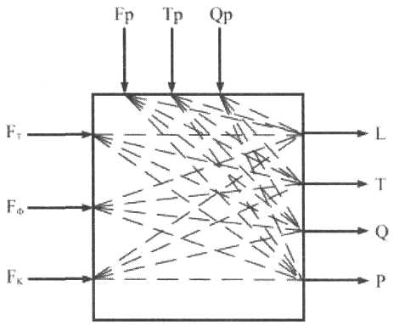
Рис. 4.1. Інформаційно-логічна схема
В реальних технологічних процесах випарні установки, зазвичай, замикають технологічні схеми, тому немає можливості регулювати зміну витрати $F_{р}$ свіжого розчину, що потрапляє у випарний апарат. Зміна витрати свіжого розчину впливає на концентрацію цільового компоненту в упареному розчині. Ця витрата є найбільшим збуренням з тих, що впливають на роботу випарної установки.

В тих випадках, коли не має можливості змінювати витрату $F_{р}$ свіжого розчину, концентрацію (густину) цільового компоненту в упареному розчині на виході апарату тільки контролюють.
Температуру процесу випаровування $T$ регулюють зміною витрати теплоносія $F_{т}$ у кип’ятильник. Витрата $F_{т}$ є вхідною регулюючою координатою.
Регулювання тиску $P$ здійснюється зміною витрати $F_{п}$ вторинної пари (випареного розчинника). Витрата $F_{п}$ є також регулюючою координатою.
Регулювання тиску $P$ здійснюється зміною витрати $F_{п}$ вторинної пари (випареного розчинника). Витрата $F_{п}$ є також регулюючою координатою.
Крім того, до регулюючих координат відносять витрату $F_{к}$ упареного розчину, за допомогою якої регулюють рівень у випарному апараті $L$.
Решту параметрів процесу слід віднести до збурюючих координат: температура $T_{р}$ свіжого розчину, концентрація цільового компоненту у свіжому розчину${ Q}_{р}$, тиск $P_{Т}$ пари, що гріє (або температура теплоносія).
Таким чином випарна установка має чотири вихідні координати, тобто є багатомірним об’єктом керування. Крім того, слід відмітити, що всі вихідні координати є взаємопов’язаними. Зміна будь якої з них спричиняє зміну всіх інших.
Так як випарна установка має чотири вихідні координати, то для отримання її загальної математичної моделі складемо чотири часткові математичні моделі: за концентрацією цільового компоненту, за температурою, за тиском та за рівнем.
Для розрахунку візьмемо наступні вихідні дані:
$D_{kol}$ –діаметр відпарної колони, становить 1,7 м;
$H_{kol}$ – висота сепаратору, становить 24 м;
$F_{1}$ – витрата свіжого розчину, 85 м³/год;
$F_{0}$ – витрата упареного розчину, 85 м³/год;

$F_{T}$ – масова витрата пари в відпарну колону, 4,9 т/год;
$P_{0}$ – тиск у відпарній колоні, 0,2 МПа;
$L_{0}$ – рівень у кубі відпарній колоні, 0,43 м;
$Q_{1}$ – концентрація розчину на вході в установку, 90%;
$Q_{0}$ – концентрація розчину на виході з установки, 99%;
$T_{0}$ – температура в кубі відпарної колони, 130^{о}С;
$ρ$ -густина конденсату, становить 1000 кг/м³;
$α$ –коефіцієнт витрати через регулюючий орган, дорівнюю 0,6;

4.1. Математична модель за концентрацією цільового компоненту

Складемо рівняння матеріального балансу випарної установки за цільовим компонентом. Воно матиме вигляд:
$$dm_{p}=dm_{V}+dm_{K}$$ | (1)
де $dm_{p}$ – маса цільового компоненту, що надходить у випарний апарат зі свіжим розчином;
$dm_{V}$ – маса цільового компоненту, що накопичується у випарному апараті;
$dm_{K}$ – маса цільового компоненту, що відводиться з упареним розчином.
Запишемо рівняння (1) в технологічних змінних.
$$dm_{p}=F_{р}Q_{р}dt$$ | (2)
де $F_{р}$ – витрата свіжого розчину на вході випарного апарату, кг/с;
$Q_{р}$ – концентрація цільового компоненту у свіжому розчині,
мас. частка;
$dt$ – зміна часу, с.
$$dm_{V}=ρVdQ$$ | (3)
де $ρ$ – густина рідини в апараті, кг/м³;
$V=S_{a}L$ – об’єм упареного розчину у випарному апараті ($L$ – рівень рідини в ємності, м; $S_{a}$ – площа поперечного перетину апарату, м²), м³;
$dQ$ – зміна концентрації цільового компоненту в упареному розчині, який знаходиться у випарному апараті, мас. частка.
$$dm_{K}=F_{k}Qdt$$ | (4)
де $F_{k}$ – витрата упареного розчину, кг/с;
$Q$ – концентрація цільового компоненту в упареному розчині,
мас. частка.

Витрата упареного розчину, що виходить із випарного апарату $F_{k}$, залежить від гідростатичного тиску, який утворює стовп упареного розчину, та надлишкового тиску $P$ в апараті (якщо він є) і визначається рівнянням (5).
$$F_{k}=ρα_{k}S_{k}\sqrt{2gL+\frac{P}{ρ}}$$ | (5)
де $α_{k}$ – коефіцієнт витікання рідини через регулюючий орган;
$S_{k}$ – площа перетину регулюючий орган, м²;
$P$ – надлишковий тиск у ємності, Па;
$g$ – прискорення вільного падіння, м/с²;
$L$ – рівень рідини в ємності, м;
$ρ$ – густина рідини в ємності, кг/м³.
З урахуванням означеного, рівняння матеріального балансу в технологічних змінних набуде вигляду:
$$F_{р}Q_{р}dt=ρS_{a}LdQ+Qρα_{k}S_{k}\sqrt{2gL+\frac{P}{ρ}}dt$$ | (6)
Розділивши праву та ліву частини рівняння (6) на $dt$отримаємо:
$$F_{р}Q_{р}=ρS_{a}Ld\frac{Q}{dt}+Qρα_{k}S_{k}\sqrt{2gL+\frac{P}{ρ}}dt$$ | (7)
Рівняння (7) є частковою нелінійною математичною моделлю випарної установки за концентрацією цільового компоненту. Змінними параметрами моделі є $F_{р}$, $Q_{р}$, $L$, $L$, $S_{k}$,$P$. Вважатимемо, що зміна густини $ρ$ упареного розчину у межах регламенту є незначною та будемо розглядати цей параметр процесу як сталу величину.
Виконаємо лінеаризацію часткової нелінійної ММ випарної установки за концентрацією. Для цього скористаємося розкладенням у ряд Тейлора.
$$F_{р0}Q_{р0}+Q_{р0}ΔF_{р}+F_{р0}ΔQ_{р}=ρS_{a}L_{0}\frac{dΔQ}{dt}+ρα_{k}S_{k0}\sqrt{2gL_{0}+\frac{P_{0}}{ρ}}Q_{0}+$$ | (8)
$$+ ρα_{k}\sqrt{2gL_{0}+\frac{P_{0}}{ρ}}S_{k0}ΔQ+{ρα}_{k}\sqrt{2gL_{0}+\frac{P_{0}}{ρ}}Q_{0}ΔS_{k}+\frac{g{ρα}_{k}S_{k0}Q_{0}}{\sqrt{2gL_{0}+\frac{P_{0}}{ρ}}}ΔL+\frac{α_{k}S_{k0}Q_{0}}{2\sqrt{2gL_{0}+\frac{P_{0}}{ρ}}}ΔP$$ | (8)
Вилучимо з рівняння (8) сталі величини.
$$F_{р0}Q_{р0}=ρα_{k}S_{k0}\sqrt{2gL_{0}+\frac{P_{0}}{ρ}}S_{k0}Q_{0}$$ | (9)
Рівняння (9) є рівнянням статики або частковою статичною моделлю випарної установки за концентрацією цільового компоненту.
Вилучимо з рівняння (8) рівняння статики (9).
$$Q_{р0}ΔF_{р}+F_{р0}ΔQ_{р}=ρS_{a}L_{0}\frac{dΔQ}{dt}+ ρα_{k}\sqrt{2gL_{0}+\frac{P_{0}}{ρ}}S_{k0}ΔQ+$$ | (10)
$$+{ρα}_{k}\sqrt{2gL_{0}+\frac{P_{0}}{ρ}}Q_{0}ΔS_{k}+\frac{g{ρα}_{k}S_{k0}Q_{0}}{\sqrt{2gL_{0}+\frac{P_{0}}{ρ}}}ΔL+\frac{α_{k}S_{k0}Q_{0}}{2\sqrt{2gL_{0}+\frac{P_{0}}{ρ}}}ΔP$$ | (10)
Рівняння (10) є частковою розмірною ММ випарної установки за концентрацією цільового компоненту. Здійснимо перехід до безрозмірної форми.
$$Q_{р0}ΔF_{р0}\frac{ΔF_{р}}{F_{р0}}+F_{р0}ΔQ_{р0}\frac{d\frac{ΔQ_{р}}{Q_{0}}}{dt}==ρS_{a}L_{0}Q_{0}\frac{dΔQ}{dt}+ ρα_{k}\sqrt{2gL_{0}+\frac{P_{0}}{ρ}}S_{k0}Q_{0}\frac{ΔQ}{Q_{0}}+$$ | (11)
$$+{ρα}_{k}S_{k0}\sqrt{2gL_{0}+\frac{P_{0}}{ρ}}Q_{0}\frac{ΔS_{k}}{S_{k0}}+\frac{g{ρα}_{k}S_{k0}Q_{0}}{\sqrt{2gL_{0}+\frac{P_{0}}{ρ}}}L_{0}\frac{ΔL}{L_{0}}+\frac{α_{k}S_{k0}Q_{0}P_{0}}{2\sqrt{2gL_{0}+\frac{P_{0}}{ρ}}}\frac{ΔP}{P_{0}}$$ | (11)
Введемо наступні позначення:

$\frac{ΔQ}{Q_{0}}=y_{1}$ ;$\frac{ΔP}{P_{0}}=y_{3}$; $\frac{ΔL}{L_{0}}=y_{4}$ ;$\frac{ΔF_{р}}{F_{р0}}=z_{1}$; $\frac{ΔQ_{р}}{Q_{р0}}=z_{2}$;
$\frac{ΔS_{k}}{S_{k0}}=z_{5}=x_{2}$ (зміна площі поперечного перетину регулюючого органуспричиняє зміну витрати)
З урахуванням цих замін, рівняння (11) набуде вигляду:
$$Q_{р0}ΔF_{р0}z_{1}+F_{р0}ΔQ_{р0}z_{2}=ρS_{a}L_{0}Q_{0}\frac{dy_{1}}{dt}+ ρα_{k}\sqrt{2gL_{0}+\frac{P_{0}}{ρ}}S_{k0}Q_{0}y_{1}+$$ | (12)
$$+{ρα}_{k}S_{k0}\sqrt{2gL_{0}+\frac{P_{0}}{ρ}}Q_{0}z_{5}+\frac{g{ρα}_{k}S_{k0}Q_{0}}{\sqrt{2gL_{0}+\frac{P_{0}}{ρ}}}L_{0}y_{4}+\frac{α_{k}S_{k0}Q_{0}P_{0}}{2\sqrt{2gL_{0}+\frac{P_{0}}{ρ}}}y_{3}$$ | (12)
Поділимо рівняння (12) на рівняння (13)
$$П_{1}=ρα_{k}\sqrt{2gL_{0}+\frac{P_{0}}{ρ}}S_{k0}Q_{0}$$ | (13)
Рівняння (12) набуде вигляду:
$$τ_{1}\frac{dy_{1}}{dt}+y_{1}=K_{11}z_{1}+K_{12}z_{2}+K_{13}z_{5}{+K}_{14}y_{3}{+K}_{15}y_{4}$$ | (14)
Де
$$τ_{1}=\frac{ρS_{a}L_{0}Q_{0}}{ρα_{k}\sqrt{2gL_{0}+\frac{P_{0}}{ρ}}S_{k0}Q_{0}}$$ | - стала часу, с
$$K_{11}=K_{12}=\frac{Q_{р0}F_{10}}{П_{1}}$$ | - коефіцієнт
$$K_{13}=-1$$ | - коефіцієнт
$$K_{14}=\frac{α_{k}S_{k0}Q_{0}P_{0}}{{2П}_{1}\sqrt{2gL_{0}+\frac{P_{0}}{ρ}}}$$ | - коефіцієнт
$$K_{15}=-\frac{g{ρα}_{k}S_{k0}Q_{0}}{П_{1}\sqrt{2gL_{0}+\frac{P_{0}}{ρ}}}L_{0}$$ | - коефіцієнт
Рівняння (14) є частковою динамічною математичною моделлю випарної установки за концентрацією цільового компоненту без урахування часу запізнення.
Розрахунок математичної моделі відпарної колони процесного конденсату виконувався за допомогою Maple.
Розраховані коефіцієнти передачі дорівнюють:
$$П_{1}=116,18$$
$$K_{11}=K_{12}=0.7242$$
$$K_{13}=-1$$
$$K_{14}=0.4797$$
$$K_{15}=0.047$$
Сталі часу об’єкта керування за концентрацією становить:
$$τ_{1}=0,04829 с$$
Часткова динамічна математична модель випарної установки за концентрацією цільового компоненту без урахування часу запізнення з розрахованими коефіцієнтами передачі та сталою часу має вигляд:
$$0,4829\frac{dy_{1}}{dt}+y_{1}=-0,4797y_{3}+0,047y_{4}+0,7242z_{1}-0,7242z_{2}-z_{5}$$

4.2. Математична модель за температурою

Cкладемо рівняння теплового балансу для випарної установки. Воно має вигляд:
$$dq_{p}+dq_{T}=dq_{V_{p}}+dq_{V_{n}}+dq_{n}+dq_{k}$$ | (15)
де $dq_{p}$ – кількість тепла, що надходить у випарну установку зі свіжим розчином;
$dq_{T}$ – кількість тепла, що віддає теплоносій у кип’ятильнику;
$dq_{V_{p}}$ – кількість тепла, що накопичується у випарному апараті в упареному розчині;
$dq_{V_{n}}$ – кількість тепла, що накопичується в парі розчинника над упареним розчином;
$dq_{n}$ – кількість тепла, що відводиться з випарного апарату вторинною парою розчинника;

$dq_{k}$ – кількість тепла, що відводиться з упареним розчином.
Запишемо рівняння (15) в технологічних змінних.
$$dq_{p}=F_{p}c_{p}T_{p}dt$$ | (16)
де $F_{p}$ – витрата свіжого розчину, кг/c;
$c_{p}$ – теплоємність свіжого розчину, $\frac{Дж}{{кг}^{0}K}$;
$T_{p}$ – температура свіжого розчину на вході випарного апарату, ºK.
$$dq_{T}=F_{T}rdt$$ | (17)
де $F_{T}$ – витрата теплоносія, кг/с;
$r$ – питома теплота конденсації водяної пари, Дж/кг.
$$dq_{V_{p}}=m_{p}cdT$$ | (18)
де $m_{p}$ – маса упареного розчину, що накопичується у випарному апараті, кг;
$c$ – теплоємність упареного розчину,$\frac{Дж}{{кг}^{0}K}$;
$dT$ – елементарна зміна температури упареного розчину, ºK.
$$dq_{V_{n}}=m_{n}c_{n}dT$$ | (19)
де $m_{n}$ – маса розчинника, що накопичується у випарному апараті у вигляді пари, ;
$c_{n}$ – теплоємність пари розчинника, $\frac{Дж}{{кг}^{0}K}$;
$dT$ – елементарна зміна температури пари розчинника, ºK.
З урахування того що $m_{p}>>m_{n}$, а $c_{p}>>c_{n}$, випливає, що $dq_{V_{p}}>>dq_{V_{n}}$. Тому при практичних розрахунках величиною $dq_{V_{n}}$ можна нехтувати.
$$dq_{n}=F_{n}\left(c_{n}T+λ\right)dt$$ | (20)
де $F_{n}$ – витрата вторинної пари розчинника, кг/c;
$c_{n}$ – теплоємність пари розчинника, $\frac{Дж}{{кг}^{0}K}$;
$T$ – температура у випарному апараті, ºK;
$λ$ - теплота пароутворення розчинника, Дж/кг.
$$dq_{k}=F_{k}c_{k}Tdt$$ | (21)
де $F_{k}$ – витрата упареного розчину на виході випарного апарату, кг/c;
$c_{k}$ – теплоємність упареного розчину, $\frac{Дж}{{кг}^{0}K}$;
$T$ – температура у випарному апараті, ºK.
Витрата упареного розчину на виході випарного апарату та вторинної пари розчинника залежать від тиску у випарному апараті. Для визначення витрати вторинної пари розчинника скористаємося формулою (22). Витрату $F_{k}$ визначимо за формулою (5).
$$F_{k}=\frac{α_{n}CS_{n}P}{\sqrt{RT}}$$ | (22)
де $α_{n}$ – коефіцієнт витікання газу через РО;
$C={\left(\frac{2}{К+1}\right)}^{1/(к+1)}\sqrt{\frac{2K}{K+1}}$ | - коефіцієнт
$S_{n}$ – площа перетину РО;
$P$ – тиск;
$R$ – універсальна газова стала;
$T$ – температура.
З урахуванням означеного, рівняння матеріального балансу в технологічних змінних набуде вигляду:
$$F_{p}c_{p}T_{p}dt+F_{T}rdt=m_{p}cdT+\frac{α_{n}CS_{n}P}{\sqrt{RT}}\left(c_{n}T+λ\right)dt+$$ | (23)
$$+ρα_{k}S_{k}\sqrt{2gL+\frac{P}{ρ}}c_{k}Tdt$$ | (23)
Розділимо праву та ліву частину рівняння (23) на $dt$.
$$F_{p}c_{p}T_{p}+F_{T}r=m_{p}c\frac{dT}{dt}+\frac{α_{n}CS_{n}P}{\sqrt{RT}}\left(c_{n}T+λ\right)+ρα_{k}S_{k}\sqrt{2gL+\frac{P}{ρ}}c_{k}T$$ | (24)
Рівняння (24) є частковою нелінійною математичною моделлю випарної установки за температурою. Лінеаризуємо це рівняння.
Для цього скористаємося розкладенням у ряд Тейлора (обмежимося лінійною частиною). Змінними параметрами моделі є $F_{p}$, $T_{p}$, $T$, $S_{k}$, $P$.
$$F_{p0}c_{p}T_{p0}+F_{p0}c_{p}ΔT_{p}+c_{p}T_{p0}ΔF_{p}+F_{T0}r+rΔF_{T}=m_{p}c\frac{dT}{dt}+$$ | (25)
$$\frac{α_{n}CS_{n0}P_{0}}{\sqrt{RT_{0}}}\left(c_{n}T_{0}+λ\right)+\frac{α_{n}CS_{n0}P_{0}}{2\sqrt{RT}}\left(c_{n}-\frac{λ}{T_{0}}\right)ΔT+\frac{α_{n}CP_{0}}{\sqrt{RT_{0}}}\left(c_{n}T_{0}+λ\right)ΔS_{n}$$ | (25)
$$+\frac{α_{n}CS_{n0}P_{0}}{\sqrt{RT_{0}}}\left(c_{n}T_{0}+λ\right)ΔP+ρα_{k}S_{k0}\sqrt{2gL_{0}+\frac{P_{0}}{ρ}}c_{k}T_{0}+ρα_{k}S_{k0}\sqrt{2gL_{0}+\frac{P_{0}}{ρ}}c_{k}ΔT+ρα_{k}\sqrt{2gL_{0}+\frac{P_{0}}{ρ}}c_{k}T_{0}ΔS_{k}+\frac{ρα_{k}S_{k0}c_{k}T_{0}g}{\sqrt{2gL_{0}+\frac{P_{0}}{ρ}}}ΔL+\frac{α_{k}S_{k0}c_{k}T_{0}}{2\sqrt{2gL_{0}+\frac{P_{0}}{ρ}}}ΔP$$ | (25)
Вилучимо з рівняння (25) сталі складові
$$F_{p0}c_{p}T_{p0}+F_{T0}r=\frac{α_{n}CS_{n0}P_{0}}{\sqrt{RT_{0}}}\left(c_{n}T_{0}+λ\right)+ρα_{k}S_{k0}\sqrt{2gL_{0}+\frac{P_{0}}{ρ}}c_{k}T$$ | (26)
Рівняння (26) є частковою статичною математичною моделлю випарної установки за температурою. Воно може бути використано для визначення режимних параметрів процесу випаровування або для визначення невідомих параметрів моделі.
Після вилучення (26) з (25) отримуємо
$$F_{p0}c_{p}ΔT_{p}+c_{p}T_{p0}ΔF_{p}+rΔF_{Т}=m_{p}c\frac{dΔT}{dt}+$$ | (27)
$$+\left(\frac{α_{n}CS_{n0}P_{0}}{2\sqrt{RT_{0}}}\left(c_{n}-\frac{λ}{T_{0}}\right)+{ρα}_{k}S_{k0}\sqrt{2gL_{0}+\frac{P_{0}}{ρ}}c_{k}\right)ΔT+$$ | (27)
$$+\left(\frac{α_{n}CS_{n0}}{\sqrt{RT_{0}}}\left(c_{n}T_{0}+λ\right)+\frac{α_{k}S_{k0}c_{k}T_{0}}{2\sqrt{2gL_{0}+\frac{P_{0}}{ρ}}}\right)ΔP+$$ | (27)

+$\frac{α_{n}CP_{0}}{\sqrt{RT_{0}}}\left(c_{n}T_{0}+λ\right)ΔS_{n}+{ρα}_{k}\sqrt{2gL_{0}+\frac{P_{0}}{ρ}}c_{k}T_{0}ΔS_{k}+\frac{ρα_{k}S_{k0}c_{k}T_{0}g}{\sqrt{2gL_{0}+\frac{P_{0}}{ρ}}}ΔL$
Рівняння (27) є розмірною частковою ММ випарної установки за температурою. Виконаємо перехід до безрозмірного вигляду.
$$F_{p0}c_{p}T_{p0}\frac{ΔT_{p}}{T_{p0}}+{F_{p0}c}_{p}T_{p0}\frac{ΔF_{p}}{F_{p0}}+F_{T0}rΔ\frac{F_{Т}}{F_{T0}}=m_{p}cT_{0}\frac{d\frac{ΔT}{T_{0}}}{dt}+$$ | (28)
$$+\left(\frac{α_{n}CS_{n0}P_{0}}{2\sqrt{RT_{0}}}\left(c_{n}-\frac{λ}{T_{0}}\right)T_{0}+{ρα}_{k}S_{k0}\sqrt{2gL_{0}+\frac{P_{0}}{ρ}}c_{k}T_{0}\right)\frac{ΔT}{T_{0}}+$$ | (28)
$$+\left(\frac{α_{n}CS_{n0}P_{0}}{\sqrt{RT_{0}}}\left(c_{n}T_{0}+λ\right)+\frac{α_{k}S_{k0}c_{k}T_{0}}{2\sqrt{2gL_{0}+\frac{P_{0}}{ρ}}}P_{0}\right)\frac{ΔP}{P_{0}}+$$ | (28)
+$\frac{α_{n}S_{n0}CP_{0}}{\sqrt{RT_{0}}}\left(c_{n}T_{0}+λ\right)\frac{ΔS_{n}}{S_{n0}}+{ρα}_{k}S_{k0}\sqrt{2gL_{0}+\frac{P_{0}}{ρ}}c_{k}T_{0}\frac{ΔS_{k}}{S_{k0}}+\frac{ρα_{k}S_{k0}c_{k}T_{0}gL_{0}}{\sqrt{2gL_{0}+\frac{P_{0}}{ρ}}}\frac{ΔL}{L_{0}}$ | (28)
Введемо наступні позначення:
$\frac{ΔT}{T_{0}}=y_{2}$ ;$\frac{ΔP}{P_{0}}=y_{3}$; $\frac{ΔL}{L_{0}}=y_{4}$ ;$\frac{ΔF_{р}}{F_{р0}}=z_{1}$; $\frac{ΔT_{р}}{T_{р0}}=z_{3}$;$\frac{ΔF_{T}}{F_{T}}=x_{1}$;
$\frac{ΔS}{S_{k0}}=z_{5}=x_{2}$ ;$\frac{ΔS_{n}}{S_{n0}}=z_{6}=x_{3}$
З урахуванням цих замін, рівняння (28) набуде вигляду
$$F_{p0}c_{p}T_{p0}z_{1}+{F_{p0}c}_{p}T_{p0}z_{3}+F_{T0}rΔx_{1}=m_{p}cT_{0}\frac{dy_{2}}{dt}+$$ | (29)
$$+\left(\frac{α_{n}CS_{n0}P_{0}}{2\sqrt{RT_{0}}}\left(c_{n}-\frac{λ}{T_{0}}\right)T_{0}+{ρα}_{k}S_{k0}\sqrt{2gL_{0}+\frac{P_{0}}{ρ}}c_{k}T_{0}\right)y_{2}+$$ | (29)
$$+\left(\frac{α_{n}CS_{n0}P_{0}}{\sqrt{RT_{0}}}\left(c_{n}T_{0}+λ\right)+\frac{α_{k}S_{k0}c_{k}T_{0}}{2\sqrt{2gL_{0}+\frac{P_{0}}{ρ}}}P_{0}\right)y_{3}+$$ | (29)
+$\frac{α_{n}S_{n0}CP_{0}}{\sqrt{RT_{0}}}\left(c_{n}T_{0}+λ\right)z_{6}+{ρα}_{k}S_{k0}\sqrt{2gL_{0}+\frac{P_{0}}{ρ}}c_{k}T_{0}z_{5}+\frac{ρα_{k}S_{k0}c_{k}T_{0}gL_{0}}{\sqrt{2gL_{0}+\frac{P_{0}}{ρ}}}y_{4}$ | (29)

Поділимо рівняння (29) на рівняння (30)

$$П_{2}=\frac{α_{n}CS_{n0}P_{0}}{2\sqrt{RT_{0}}}\left(c_{n}-\frac{λ}{T_{0}}\right)T_{0}+{ρα}_{k}S_{k0}\sqrt{2gL_{0}+\frac{P_{0}}{ρ}}c_{k}T_{0}$$ | (30)
Рівняння (29) набуде вигляду:
$$τ_{2}\frac{dy_{2}}{dt}+y_{2}=K_{21}x_{1}+K_{22}z_{1}+K_{23}z_{3}{+K}_{24}z_{5}{+K}_{25}z_{6}{+K}_{26}y_{3}+K_{27}y_{4}$$ | (31)
Де
$$τ_{2}=\frac{m_{p}CT_{0}}{П_{2}}$$ | - стала часу, с
$$K_{21}=\frac{F_{T0}r}{П_{2}}$$ | - коефіцієнт
$${K_{22}=K}_{23}=\frac{F_{p0}c_{p}T_{p0}}{П_{2}}$$ | - коефіцієнт
$$K_{24}=-\frac{{ρα}_{k}S_{k0}\sqrt{2gL_{0}+\frac{P_{0}}{ρ}}c_{k}T_{0}}{П_{2}}$$ | - коефіцієнт
$$K_{25}=-\frac{α_{n}CS_{n0}P_{0}}{П_{2}\sqrt{RT_{0}}}\left(c_{n}T_{0}+λ\right)$$ | - коефіцієнт
$$K_{26}=-\frac{α_{n}CS_{n0}P_{0}}{П_{2}\sqrt{RT_{0}}}\left(c_{n}T_{0}+λ\right)+\frac{α_{k}S_{k0}c_{k}T_{0}}{2П_{2}\sqrt{2gL_{0}+\frac{P_{0}}{ρ}}}P_{0}$$ | - коефіцієнт
$$K_{27}=-\frac{ρα_{k}S_{k0}c_{k}T_{0}gL_{0}}{П_{2}\sqrt{2gL_{0}+\frac{P_{0}}{ρ}}}$$ | - коефіцієнт
Рівняння (31) є частковою динамічною математичною моделлю випарної установки за температурою без урахування часу запізнення.
Розраховані коефіцієнти передачі дорівнюють:
$$П_{2}=2,02*{10}^{8}$$
$$K_{21}=0.0000151$$
$$K_{22}=K_{23}=0,7749$$
$$K_{24}=-0.9869$$
$$K_{25}=-0.0261$$
$$K_{26}=0,4474$$
$$K_{27}=-0.0199$$
Сталі часу об’єкта керування за температурою становить:
$$τ_{2}=0,00194 с$$
Часткова динамічна математична модель випарної установки за температурою без урахування часу запізнення з розрахованими коефіцієнтами передачі та сталою часу має вигляд:
$$0,00194\frac{dy_{2}}{dt}+y_{2}=0.0000151x_{1}+0,4474y_{3}-0.0199y_{4}+0,7749z_{1}+$$
$$+0,7749z_{3}-0,9869z_{5}-0.0261z_{6}$$

4.3. Математична модель за тиском

Тиск у випарному апараті створюється вторинною парою розчинника. Маса вторинної пари накопичується у випарному апараті та виходить з нього витратою $F_{n}$.
Рівняння матеріального балансу за випареним розчинником матиме вигляд
$$dm_{в}+dm_{V_{n}}=dm_{n}$$ | (32)
де $dm_{в}$ – маса вторинної пари розчинника, що утворюється у випарному апараті;
$dm_{V_{n}}$ – маса вторинної пари, що накопичується у випарному апараті;
$dm_{n}$ – маса розчинника, що відводиться з випарної установки.
Запишемо рівняння (33) в технологічних змінних
$$dm_{в}=F_{в}dt$$ | (33)
де $F_{в}$ – витрата вторинної пари, кг/c;
$dt$ – зміна часу, с.

Витрата вторинної пари $F_{в}$ залежить від витрати теплоносія $F_{т}$, що подається у кип’ятильник, та може визначатися за формулою
$$F_{в}=F_{T}\frac{ΔI_{T}}{ΔI_{n}}$$ | (34)
де $F_{T}$ – витрата теплоносія у кип’ятильник, кг/с;
$ΔI_{T}$ – зміна ентальпії теплоносія при теплообміні, Дж;
$ΔI_{n}$ – зміна ентальпії продукту при теплообміні, Дж.
$$dm_{V_{n}}=V_{n}dρ_{n}$$ | (35)
Де $V_{n}=S_{a}(H-L)$,– вільний об’єм випарного апарату ($H$ – висота випарного апарату, м; $L$ – рівень упареного розчину, м; $S_{a}$ – площа поперечного перетину апарату, м²), м³;
$dρ_{n}=\frac{M}{RT}dP$– зміна густини вторинної пари ($М$ – молекулярна маса, кг/моль;
$R$ – газова стала, $\frac{Дж}{{кг}^{0}K}$;
$T$ – температура у випарному апараті, ºK).
$$dm_{n}=F_{п}dt$$ | (36)
де $F_{п}$ – витрата вторинної пари на виході випарного апарату , кг/с.
Витрата вторинної пари, що виходить із випарного апарату $F_{п}$, залежить від надлишкового тиску 𝑃 та від температури $T$ у випарному апараті і може бути визначена рівнянням (22).
З урахуванням означеного, рівняння матеріального балансу в технологічних змінних після ділення правої та лівої частини на $dt$ набуде вигляду:
$$F_{T}\frac{ΔI_{T}}{ΔI_{n}}=\frac{S_{a}(H-L)M}{RT}\frac{dP}{dt}+\frac{α_{n}C_{n}S_{n}P}{\sqrt{RT}}$$ | (37)
Рівняння (37) є частковою нелінійною математичною моделлю випарної установки за тиском. До змінних параметрів моделі відносять $F_{T}$, $P$, $S_{n}$, $T$.

Для цього скористаємося розкладенням у ряд Тейлора (обмежимося лінійною частиною).
$$F_{T0}\frac{ΔI_{T}}{ΔI_{n}}+\frac{ΔI_{T}}{ΔI_{n}}ΔF_{T}=\frac{S_{a}(H-L)M}{RT}\frac{dΔP}{dt}+\frac{α_{n}C_{n}S_{n0}P}{\sqrt{RT_{0}}}ΔS_{n}+$$ | (38)
$$+\frac{α_{n}C_{n}S_{n0}}{\sqrt{RT_{0}}}ΔP-\frac{α_{n}C_{n}S_{n0}P_{0}}{2\sqrt{RT_{0}^{3}}}ΔT$$ | (38)
Вилучимо з рівняння (38) сталі величини.
$$F_{T0}\frac{ΔI_{T}}{ΔI_{n}}=\frac{α_{n}C_{n}S_{n0}P_{0}}{\sqrt{RT_{0}}}$$ | (39)
Рівняння (39) є рівнянням статики або частковою статичною моделлю випарної установки за тиском.
Вилучимо з рівняння (38) рівняння статики (39).
$$\frac{ΔI_{T}}{ΔI_{n}}ΔF_{T}=\frac{S_{a}(H-L)M}{RT_{0}}\frac{dΔP}{dt}+\frac{α_{n}C_{n}P}{\sqrt{RT_{0}}}ΔS_{n}+$$ | (40)
$$+\frac{α_{n}C_{n}S_{n0}}{\sqrt{RT_{0}}}ΔP-\frac{α_{n}C_{n}S_{n0}P_{0}}{2\sqrt{RT_{0}^{3}}}ΔT$$ | (40)
Рівняння (40) є частковою розмірною ММ випарної установки за тиском. Здійснимо перехід до безрозмірної форми.
$$\frac{ΔI_{T}}{ΔI_{n}}ΔF_{T0}\frac{ΔF_{T}}{F_{T0}}=\frac{S_{a}(H-L)MP_{0}}{RT_{0}}\frac{\frac{dΔP}{P_{0}}}{dt}+\frac{α_{n}C_{n}S_{n0}P_{0}}{\sqrt{RT_{0}}}\frac{ΔS_{n}}{S_{n0}}+$$ | (41)
$$+\frac{α_{n}C_{n}S_{n0}P_{0}}{\sqrt{RT_{0}}}\frac{ΔP}{P_{0}}-\frac{α_{n}C_{n}S_{n0}P_{0}}{2\sqrt{RT_{0}}}\frac{ΔT}{T_{0}}$$ | (41)
Введемо наступні позначення:
$\frac{ΔT}{T_{0}}=y_{2}$ ;$\frac{ΔP}{P_{0}}=y_{3}$;$\frac{ΔF_{T}}{F_{T0}}=x_{1}$;$\frac{ΔS}{S_{k0}}=z_{5}=x_{2}$ ;$\frac{ΔS_{n}}{S_{n0}}=z_{6}=x_{3}$
Зміна площі поперечного перетину призводить до зміни витрати.
З урахуванням цих замін, рівняння (41) набуде вигляду

$$\frac{ΔI_{T}}{ΔI_{n}}ΔF_{T0}x_{1}=\frac{S_{a}(H-L)MP_{0}}{RT_{0}}\frac{dy_{3}}{dt}+\frac{α_{n}C_{n}S_{n0}P_{0}}{\sqrt{RT_{0}}}z_{6}+$$ | (42)
$$+\frac{α_{n}C_{n}S_{n0}P_{0}}{\sqrt{RT_{0}}}y_{3}-\frac{α_{n}C_{n}S_{n0}P_{0}}{2\sqrt{RT_{0}}}y_{2}$$ | (42)
Поділимо рівняння (42) на рівняння (43)
$$П_{3}=\frac{α_{n}C_{n}S_{n0}P_{0}}{\sqrt{RT_{0}}}$$ | (43)
Рівняння (42) набуде вигляду:
$$τ_{3}\frac{dy_{3}}{dt}+y_{3}=K_{31}x_{1}+K_{32}z_{6}+K_{33}y_{2}$$ | (44)
Де
$$τ_{3}=\frac{S_{a}(H-L)MP_{0}}{П_{3}RT_{0}}$$ | - стала часу, с
$$K_{31}=\frac{ΔI_{T}}{ΔI_{n}}\frac{F_{T0}}{П_{3}}$$ | - коефіцієнт
$$K_{32}=-\frac{α_{n}C_{n}S_{n0}P_{0}}{П_{3}\sqrt{RT_{0}}}$$ | - коефіцієнт
$$K_{33}=-\frac{α_{n}C_{n}S_{n0}P_{0}}{{2П}_{3}\sqrt{RT_{0}}}$$ | - коефіцієнт
Рівняння (44) є частковою динамічною ММ випарної установки за тиском без урахування часу запізнення.
Розраховані коефіцієнти передачі дорівнюють:
$$П_{3}=6849.52$$
$$K_{31}=0.00019$$
$$K_{32}=-1$$
$$K_{33}=-0.5$$
Сталі часу об’єкта керування за температурою становить:
$$τ_{3}=0.4587 с$$
Часткова динамічна математична модель випарної установки за тиском без урахування часу запізнення з розрахованими коефіцієнтами передачі та сталою часу має вигляд:
$$0.4587 \frac{dy_{3}}{dt}+y_{3}=0.00019x_{1}-0,5y_{3}-0.0199y_{4}-1,0z_{4}$$

4.4. Математична модель за рівнем

Рівняння матеріального балансу запишемо в такій спосіб.
$$dm_{р}=dm_{V}+dm_{n}+dm_{k}$$ | (45)
де $dm_{р}$ – маса свіжого розчину, що подається у випарний апарат;
$dm_{V}$ – маса упареного розчину, що накопичується у випарному апараті;
$dm_{n}$ – маса розчинника, що відводиться із випарної установки;
$dm_{k}$ – маса упареного розчину, що відводиться із випарної установки.
У цьому розрахунку не враховується маса вторинної пари розчинника, що накопичується у випарному апараті. Вона є значно меншою ніж маса упареного розчину, що накопичується у випарному апараті, тому нею можна нехтувати.
Запишемо рівняння (45) в технологічних змінних.
$$dm_{р}=F_{p}dt$$ | (45)
де $F_{p}$ – витрата свіжого розчину, кг/с;
$dt$ – зміна часу, с.
$$dm_{V}=ρdV$$ | (46)
де $dV=S_{a}dL$ – зміна об’єму упареного розчину у випарному апараті ($L$– рівень упареного розчину, м; $S_{a}$ – площа поперечного перетину апарату, м²), м³;
$ρ$ – густина упареного розчину, кг/м³.

$$dm_{n}=F_{n}dt$$ | (47)
де $F_{n}$ – витрата вторинної пари на виході випарного апарату, кг/с;
Витрата вторинної пари, що виходить із випарного апарату $F_{n}$, залежить від надлишкового тиску 𝑃 та від температури $T$ у випарному апараті і може бути визначена рівнянням (22).
$$dm_{k}=F_{k}dt$$ | (48)
де $F_{k}$ – витрата упареного розчину на виході випарного апарату (визначається рівнянням (5)), кг/с.
З урахуванням означеного, рівняння матеріального балансу в технологічних змінних після ділення правої та лівої частини на $dt$ набуде вигляду:
$$F_{р}=ρS_{a}\frac{dL}{dt}+\frac{α_{n}C_{n}S_{n}P}{\sqrt{RT}}+{ρα}_{k}S_{k}\sqrt{2gL+\frac{P_{0}}{ρ}}$$ | (49)
Рівняння (49) є частковою нелінійною ММ випарної установки за рівнем. До змінних параметрів моделі відносять $F_{р}$, $L$, $P$, $S_{n}$, $S_{k}$, $T$.
Виконаємо лінеаризацію часткової нелінійної математичної моделі випарної установки за рівнем. Для цього скористаємося розкладенням у ряд Тейлора (обмежимося лінійною частиною).
$$F_{р0}+{ΔF}_{р}=ρS_{a}\frac{dΔL}{dt}+\frac{α_{n}C_{n}S_{n0}P_{0}}{\sqrt{RT_{0}}}+\frac{α_{n}C_{n}S_{n0}}{\sqrt{RT_{0}}}ΔP-$$ | (50)
$-\frac{α_{n}C_{n}{S_{n0}P}_{0}}{2\sqrt{RT_{0}^{3}}}ΔT+{ρα}_{k}S_{k0}\sqrt{2gL_{0}+\frac{P_{0}}{ρ}}{+ρα}_{k}\sqrt{2gL_{0}+\frac{P_{0}}{ρ}}ΔS_{k}$+ | (50)
$$\frac{{ρgα}_{k}S_{k0}}{\sqrt{2gL_{0}+\frac{P_{0}}{ρ}}}ΔL+\frac{α_{k}S_{k0}}{2\sqrt{2gL_{0}+\frac{P_{0}}{ρ}}}ΔP$$ | (50)
Вилучимо з рівняння (50) сталі величини
$$F_{р0}=\frac{α_{n}C_{n}S_{n0}P_{0}}{\sqrt{RT_{0}}}+{ρα}_{k}S_{k0}\sqrt{2gL_{0}+\frac{P_{0}}{ρ}}$$ | (51)

Рівняння (51) є рівнянням статики або частковою статичною моделлю випарної установки за рівнем. Вилучимо з рівняння (50) рівняння статики (51).
$${ΔF}_{р}=ρS_{a}\frac{dΔL}{dt}+\frac{α_{n}C_{n}P_{0}}{\sqrt{RT_{0}}}+\frac{α_{n}C_{n}S_{n0}}{\sqrt{RT_{0}}}ΔP-$$ | (52)
$-\frac{α_{n}C_{n}{S_{n0}P}_{0}}{2\sqrt{RT_{0}^{3}}}ΔT+{ρα}_{k}\sqrt{2gL_{0}+\frac{P_{0}}{ρ}}$+ | (52)
$$\frac{{ρgα}_{k}S_{k0}}{\sqrt{2gL_{0}+\frac{P_{0}}{ρ}}}ΔL+\frac{α_{k}S_{k0}}{2\sqrt{2gL_{0}+\frac{P_{0}}{ρ}}}ΔP$$ | (52)
Рівняння (52) є частковою розмірною математичною моделлю випарної установки за рівнем. Здійснимо перехід до безрозмірної форми.
$$F_{р0}\frac{{ΔF}_{р}}{{ΔF}_{р0}}=ρS_{a}\frac{d\frac{ΔL}{L_{0}}}{dt}+\frac{α_{n}C_{n}S_{n0}P_{0}}{\sqrt{RT_{0}}}+\frac{α_{n}C_{n}S_{n0}P_{0}}{\sqrt{RT_{0}}}ΔP-$$ | (53)
$$-\frac{α_{n}C_{n}{S_{n0}P}_{0}}{2\sqrt{RT_{0}}}\frac{ΔT}{T_{0}}+{ρα}_{k}S_{k0}\sqrt{2gL_{0}+\frac{P_{0}}{ρ}}{\frac{ΔS_{k}}{S_{k0}}}_{k}+$$ | (53)
$$\frac{{ρgα}_{k}S_{k0}L_{0}}{\sqrt{2gL_{0}+\frac{P_{0}}{ρ}}}\frac{ΔL}{L_{0}}+\frac{α_{k}S_{k0}}{2\sqrt{2gL_{0}+\frac{P_{0}}{ρ}}}\frac{ΔP}{P_{0}}$$ | (53)
Введемо наступні позначення:
$\frac{ΔT}{T_{0}}=y_{2}$ ;$\frac{ΔP}{P_{0}}=y_{3}$;$\frac{ΔF_{T}}{F_{T0}}=x_{1}$;$\frac{ΔS}{S_{k0}}=z_{5}=x_{2}$ ;$\frac{ΔS_{n}}{S_{n0}}=z_{6}=x_{3}; \frac{ΔL}{L_{0}}=y_{4}$; $\frac{{ΔF}_{р}}{{ΔF}_{р0}}=z_{1}$
З урахуванням цих замін, рівняння (54) набуде вигляду
$$F_{р0}z_{1}=ρS_{a}\frac{dy_{4}}{dt}+\frac{α_{n}C_{n}S_{n0}P_{0}}{\sqrt{RT_{0}}}z_{6}+\frac{α_{n}C_{n}S_{n0}P_{0}}{\sqrt{RT_{0}}}y_{3}-$$ | (54)
$$-\frac{α_{n}C_{n}{S_{n0}P}_{0}}{2\sqrt{RT_{0}}}y_{2}+{ρα}_{k}S_{k0}\sqrt{2gL_{0}+\frac{P_{0}}{ρ}}z_{5}+$$ | (54)
$$\frac{{ρgα}_{k}S_{k0}L_{0}}{\sqrt{2gL_{0}+\frac{P_{0}}{ρ}}}y_{4}+\frac{α_{k}S_{k0}}{2\sqrt{2gL_{0}+\frac{P_{0}}{ρ}}}y_{3}$$ | (54)

Поділимо рівняння (54) на рівняння (55)
$$П_{4}=\frac{{ρgα}_{k}S_{k0}L_{0}}{\sqrt{2gL_{0}+\frac{P_{0}}{ρ}}}$$ | (55)
Рівняння (55) набуде вигляду:
$$τ_{4}\frac{dy_{4}}{dt}+y_{4}=K_{41}z_{1}+K_{42}z_{5}+K_{43}z_{6}+K_{44}y_{2}+K_{45}y_{3}$$ | (56)
Де
$$τ_{4}=\frac{ρS_{a}L_{0}}{П_{4}}$$ | - стала часу, с
$$K_{41}=\frac{F_{р0}}{П_{4}}$$ | - коефіцієнт
$$K_{42}=-\frac{{ρα}_{k}S_{k0}\sqrt{2gL_{0}+\frac{P_{0}}{ρ}}}{П_{4}}$$ | - коефіцієнт
$$K_{43}=-\frac{α_{n}C_{n}S_{n0}P_{0}}{П_{4}\sqrt{RT_{0}}}$$ | - коефіцієнт
$$K_{44}=\frac{α_{n}C_{n}S_{n0}P_{0}}{{2П}_{4}\sqrt{RT_{0}}}$$ | - коефіцієнт
$$K_{45}=-\frac{1}{П_{4}}\left(\frac{α_{n}C_{n}S_{n0}P_{0}}{\sqrt{RT_{0}}}+\frac{α_{k}S_{k0}P_{0}}{2\sqrt{2gL_{0}+\frac{P_{0}}{ρ}}}\right)$$ | - коефіцієнт
Рівняння (56) є частковою динамічною ММ випарної установки за рівнем без урахування часу запізнення.
Розраховані коефіцієнти передачі дорівнюють:
$$П_{4}=2,3751$$
$$K_{41}=35,7878$$
$$K_{42}=-49,4124$$
$$K_{43}=-2883,88$$
$$K_{44}=1441,94$$
$$K_{45}=-2907,58$$
Сталі часу об’єкта керування за рівнем становить:
$$τ_{2}=410,93 с$$
Часткова динамічна математична модель випарної установки за рівнем без урахування часу запізнення з розрахованими коефіцієнтами передачі та сталою часу має вигляд:
$$410,93\frac{dy_{4}}{dt}+y_{4}=1441,94y_{2}-2907,58y_{3}+35,7878z_{1}-$$
$$-49,4124z_{5}-2883,88z_{6}$$

4.5. Загальна математична модель процесу відпарювання

Система часткових ММ випарної колони (14), (31), (44) та (56) утворюють загальну математичну модель випарної колони. Запишемо цю систему.
$$\left\{\begin{aligned}τ_{1}\frac{dy_{1}}{dt}+y_{1}=K_{11}z_{1}+K_{12}z_{2}+K_{13}z_{5}{+K}_{14}y_{3}{+K}_{15}y_{4} \\ τ_{2}\frac{dy_{2}}{dt}+y_{2}=K_{21}x_{1}+K_{22}z_{1}+K_{23}z_{3}{+K}_{24}z_{5}{+K}_{25}z_{6}{+K}_{26}y_{3}+K_{27}y_{4} \\ τ_{3}\frac{dy_{3}}{dt}+y_{3}=K_{31}x_{1}+K_{32}z_{6}+K_{33}y_{2} \\ τ_{4}\frac{dy_{4}}{dt}+y_{4}=K_{41}z_{1}+K_{42}z_{5}+K_{43}z_{6}+K_{44}y_{2}+K_{45}y_{3}\end{aligned}\right.$$ | (57)
Як слід з аналізу системи рівнянь (57), всі вихідні координати є взаємозалежними. Для того, щоб знайти ММ за будь - якою координатою, слід розв’язати систему рівнянь відносно цієї координати.
Таким чином отримаємо рівняння випарної установки за концентрацією $Q$ цільового компоненту в упареному розчині (58):

$$\left(T_{4}s^{4}+T_{3}s^{3}+T_{2}s^{2}+T_{1}s^{1}+1\right)Y_{1}\left(s\right)=$$ | (58)
$$=K_{11}^{'}{(T}_{11}s^{2}+T_{12}s+1)X_{1}\left(s\right)+K_{12}^{'}{(T}_{13}s^{3}+T_{14}s^{2}+T_{15}s+1)Z_{1}\left(s\right)+$$ | (58)
$$+K_{13}^{'}(T_{16}s^{3}{+T}_{17}s^{2}+T_{18}s+1)Z_{2}\left(s\right)+K_{14}^{'}(T_{19}s+1)Z_{3}\left(s\right)+$$ | (58)
$$+K_{15}^{'}(T_{20}s^{3}{+T}_{21}s^{2}+T_{22}s+1)Z_{5}\left(s\right)+K_{16}^{'}({T_{23}s^{2}+T}_{24}s+1)Z_{6}\left(s\right)$$ | (58)
Де
$$П_{11}=1-K_{27}K_{44}-K_{27}{K_{33}K}_{45}-K_{26}K_{33}$$ |  | (59)
$$T_{4}=\frac{τ_{1}τ_{2}τ_{3}τ_{4}}{П_{11}}$$ | - стала часу, с⁴
$$T_{3}=\frac{τ_{1}τ_{2}τ_{3}+τ_{2}τ_{3}τ_{4}+τ_{1}τ_{2}τ_{4}+τ_{1}τ_{3}τ_{4}}{П_{11}}$$ | - стала часу, с³
$$T_{2}=\frac{τ_{2}τ_{3}+{τ_{1}τ}_{2}+τ_{1}τ_{4}+τ_{1}τ_{3}+τ_{3}τ_{4}+τ_{2}τ_{4}-τ_{1}τ_{4}K_{26}K_{33}-τ_{1}τ_{3}K_{27}K_{44}}{П_{11}}$$ | - стала часу, c
$$T_{1}=\frac{{τ_{1}+τ}_{2}+τ_{3}+τ_{4}\left(1-K_{26}K_{33}\right)-τ_{1}(K_{26}K_{33}+K_{27}K_{44}+K_{27}{K_{33}K}_{45})}{П_{11}}$$ | - стала часу, c
$$K_{11}^{'}=\frac{K_{21}\left(K_{33}K_{14}+K_{15}\left(K_{44}+K_{33}K_{45}\right)\right)+K_{31}(K_{15}K_{45}+K_{14}-K_{44}(K_{14}K_{27}-K_{15}K_{26})}{П_{11}}$$ | - коефіцієнт
$$T_{11}=\frac{K_{31}K_{14}τ_{2}τ_{4}}{П_{11}}$$ | - стала часу, с²
$$T_{12}=\frac{K_{31}{(K}_{14}+K_{15}K_{45})τ_{2}+K_{21}K_{44}K_{15}τ_{3}+K_{14}(K_{21}K_{33}+K_{31})τ_{4}}{П_{11}}$$ | - стала часу, c
$$K_{12}^{'}=\frac{K_{11}\left({1-K}_{33}K_{26}-K_{44}K_{27}\right)+K_{22}(K_{33}K_{14}+K_{44}K_{15}+K_{33}K_{15}K_{45}}{П_{11}}+$$  $$\frac{+K_{41}(K_{15}+K_{33}K_{14}K_{27}-K_{33}K_{15}K_{26})-K_{11}K_{33}K_{27}K_{45}}{П_{11}}$$ | - коефіцієнт
$$T_{13}=\frac{K_{11}τ_{2}τ_{3}τ_{4}}{П_{11}K_{12}^{'}}$$ | - стала часу, с³
$$T_{14}=\frac{K_{11}\left(τ_{2}τ_{3}+τ_{2}τ_{4}+τ_{3}τ_{4}\right)+K_{41}K_{15}τ_{2}τ_{3}}{П_{11}K_{12}^{'}}$$ | - стала часу, с²
$$T_{15}=\frac{K_{11}\left(τ_{2}{+τ}_{3}{+τ}_{4}\right)+τ_{2}K_{41}K_{15}+τ_{3}{(K}_{22}K_{15}-K_{11}K_{27}+K_{41}K_{45})K_{44}}{П_{11}K_{12}^{'}}+$$  $$+\frac{τ_{4}{(K}_{22}K_{14}-K_{11}K_{26}{)K}_{33}}{П_{11}K_{12}^{'}}$$ | - стала часу, c
$$K_{13}^{'}=K_{12}(1-K_{33}K_{26}-K_{44}K_{27}-K_{33}K_{27}K_{45})$$ | - коефіцієнт
$$T_{16}=\frac{K_{12}τ_{2}τ_{3}τ_{4}}{П_{11}K_{13}^{'}}$$ | - стала часу, с³

$$T_{17}=\frac{K_{12}{(τ}_{2}τ_{3}+τ_{2}τ_{4}+τ_{3}τ_{4})}{П_{11}K_{13}^{'}}$$ | - стала часу, с²
$$T_{18}=\frac{K_{12}{(τ}_{2}+τ_{3}\left(1-K_{44}K_{27}\right)+τ_{4}\left(1-K_{33}K_{26}\right)}{П_{11}K_{13}^{'}}$$ | - стала часу, c
$$K_{14}^{'}=\frac{K_{23}(K_{33}K_{14}+\left(K_{44}+K_{33}K_{45}\right)K_{15})}{П_{11}}$$ | - коефіцієнт
$$T_{19}=\frac{K_{23}{(K}_{44}K_{15}τ_{3}+K_{33}K_{14}τ_{4})}{П_{11}K_{14}^{'}}$$ | - стала часу, c
$$K_{15}^{'}=\frac{K_{13}\left(1-K_{33}K_{26}-K_{44}K_{27}-K_{33}K_{27}K_{45}\right)+K_{15}(K_{42}-K_{42}K_{33}K_{26}}{П_{11}}+$$  $$+\frac{K_{24}K_{44}+K_{24}K_{33}K_{45})+K_{14}(K_{42}K_{33}K_{27}+K_{24}K_{33})}{П_{11}}$$ | - коефіцієнт
$$T_{20}=\frac{K_{13}τ_{2}τ_{3}τ_{4}}{П_{11}K_{15}^{'}}$$ | - cтала часу, с³
$$T_{21}=\frac{K_{13}{(τ}_{2}τ_{3}+{τ_{2}τ}_{4}+{τ_{3}τ}_{4})+K_{42}K_{15}τ_{2}τ_{3}}{П_{11}K_{15}^{'}}$$ | - стала часу, с²
$$T_{22}=\frac{K_{12}{(τ}_{2}+τ_{3}+τ_{4})+K_{42}K_{15}{(τ}_{2}+τ_{3})+K_{24}\left(K_{33}K_{14}τ_{4}+K_{44}K_{15}τ_{3}\right)-}{П_{11}K_{15}^{'}}$$  $$\frac{{-K}_{13}\left(K_{33}K_{26}τ_{4}+K_{44}K_{27}τ_{3}\right)}{П_{11}K_{15}^{'}}$$ | - стала часу, c
$$K_{16}^{'}=\frac{K_{15}\left(K_{44}(K_{25}+K_{32}K_{26}+(K_{32}{+K}_{25}K_{33}\right)K_{45}+K_{43}(1-K_{33}K_{26}))}{П_{11}}+$$  $$+\frac{K_{14}{(K}_{25}K_{33}-K_{32}K_{44}K_{27}+K_{43}K_{33}K_{27}+K_{32})}{П_{11}}$$ | - коефіцієнт
$$T_{23}=\frac{τ_{2}(K_{32}K_{14}τ_{4}+K_{43}K_{15}τ_{3})}{П_{11}K_{16}^{'}}$$ | - стала часу, с²
$$T_{24}=\frac{τ_{2}{(K}_{32}(K_{14}+K_{15}K_{45})+K_{43}K_{15})+τ_{3}K_{15}(K_{25}K_{44}+K_{43})}{П_{11}K_{15}^{'}}$$  $$\frac{+τ_{4}K_{14}{(K}_{25}K_{33}+K_{32})}{П_{11}K_{16}^{'}}$$ | - стала часу, c
З аналізу цієї ММ можна заключити, що на цю вихідну координату діють впливові фактори за шістьма каналами: $X_{1}(S)→y_{1}(S)$, $Z_{1}(S)→y_{1}(S)$, $Z_{2}(S)→y_{1}(S)$, $Z_{3}(S)→y_{1}(S)$, $Z_{5}(S)→y_{1}(S)$, та $Z_{6}(S)→y_{1}(S)$.
Визначимо ПФ випарної колони за кожним з цих каналів (без урахування часу запізнення).

$$W_{X_{1}→y_{1}}(S)=K_{11}^{'}\frac{T_{11}s^{2}+T_{12}s+1}{T_{4}s^{4}+T_{3}s^{3}{+T}_{2}s^{2}+T_{1}s+1}$$ | (60)
Розраховані коефіцієнти передачі дорівнюють:
$$П_{11}=59,06$$
$$T_{4}=0.00299$$
$$T_{3}=1.5542$$
$$T_{2}=7.429$$
$$T_{1}=9.0$$
$$K_{11}^{'}=-0.00027$$
$$T_{11}=1.287*{10}^{-6}$$
$$T_{12}=0.00064$$
$$K_{12}^{'}=2.5469$$
$$T_{13}=0.00176$$
$$T_{14}=0.911$$
$$T_{15}=-457585$$
$$K_{13}^{'}=42.778$$
$$T_{16}=0.0001$$
$$T_{17}=0.0542$$
$$T_{18}=0.148$$
$$K_{14}^{'}=1.7849$$
$$T_{19}=-0.4957$$
$$K_{15}^{'}=-3.3255$$
$$T_{20}=0.00186$$
$$T_{21}=0.9638$$
$$T_{22}=-1.315$$
$$K_{16}^{'}=-1.5454$$
$$T_{23}=0.0055$$
$$T_{24}=2.8227$$

Рівняння випарної колони за концентрацією $Q$ цільового компоненту в упареному розчині розрахованими коефіцієнтами передачі, та сталоми часу має вигляд:
$$\left(0,0029s^{4}+1,5542s^{3}+7,429s^{2}+9,0s^{1}+1\right)Y_{1}\left(s\right)=$$
$$=-0.00027(1.287*{10}^{-6}s^{2}+0.00064s+1)X_{1}\left(s\right)+2.5469(0.00176s^{3}+0.911s^{2}-457585s+1)Z_{1}\left(s\right)+$$
$$+42.778\left(0.0001s^{3}+0.0542s^{2}+0,148s+1\right)Z_{2}\left(s\right)+1.7849\left(-0.4957s+1\right)Z_{3}\left(s\right)-$$
$$-3.3255(0.00186s^{3}+0.9638s^{2}-1.315s+1)Z_{5}\left(s\right)-1.5454(0.0055s^{2}+2.8227s+1)Z_{6}\left(s\right)$$

Передавальна функція випарної колони за каналом витрата теплоносія-концентрація має вигляд:
$$W_{F_{т}→Q}\left(S\right)=-\frac{0.00027*(1.287*{10}^{-6}s^{2}+0.00064s+1)}{0.00299s^{4}+1.5542s^{3}+7.429s^{2}+9.0s+1}$$
Визначемо час запізнення за каналом витрата теплоносія-концентрація за формулою:
$$τ_{з}=\frac{V_{р}}{n∙F_{1}}$$ | (61)
де $V_{p}$ – об’єм рідини в теплообміннику, м³;
$n$ – кратність циркуляції.
$$τ_{з}=\frac{3,5 м^{3}∙3600}{16∙93,5}=8,42 с$$
Передавальна функція випарної колони за каналом витрата теплоносія-концентрація з урахуванням часу запізнення має вигляд:

$$W_{F_{т}→Q}\left(S\right)=-\frac{0.00027*\left(1.287*{10}^{-6}s^{2}+0.00064s+1\right)}{0.00299s^{4}+1.5542s^{3}+7.429s^{2}+9.0s+1}{∙e}^{-8.42∙s}$$

4.6. Синтез автоматичної системи регулювання

На рис. 4.1. приведена структурная схема АСР.
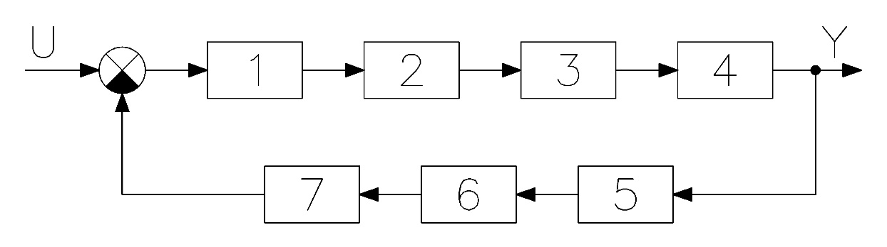
Рис. 4.2. Структурна схема АСР

Передавальні функції динамічних ланок АСР визначаються за наступними формулами:
ПІ-регулятор | $$W_{1}\left(S\right)=K_{1}+\frac{1}{T_{i}∙s}$$ | (62)
де $K_{1}$ – коефіцієнт регулювання;
$T_{i}$ – час інтегрування.
Виконавчий механізм | $$W_{2}\left(S\right)=\frac{K_{2}}{T_{2}∙s+1}$$ | (63)
де $K_{2}=0.8$ – коефіцієнт передачі;
$T_{2}$ =20 -стала часу.
Регулюючий орган | $$W_{3}\left(S\right)=K_{3}$$ | (64)
де $K_{3}=1,2$ – коефіцієнт передачі;
Технологічний об’єкт керування:
$$W_{4}\left(S\right)=\frac{0,75}{144s^{2}+25.0s+1}{∙e}^{-10∙s}$$ | (65)

Датчик концентрації | $$W_{5}\left(S\right)=\frac{0,95}{25∙s+1}$$ | (66)

Підсилювач ЕДС | $$W_{6}\left(S\right)=K_{6}$$ | (67)
де $K_{6}=0,95$– коефіцієнт передачі.
Підсилювач потужності | $$W_{7}\left(S\right)=K_{7}$$ | (68)
де $K_{7}=0,92$– коефіцієнт передачі.

Еквівалентна передатна функція замкнутої системи регулювання каналом завдання UY
$$W_{UY}\left(S\right)=\frac{W_{1}\left(S\right)∙W_{2}\left(S\right)∙W_{3}\left(S\right)∙W_{4}\left(S\right)}{1+W_{1}\left(S\right)∙W_{2}\left(S\right)∙W_{3}\left(S\right)∙W_{4}\left(S\right)∙W_{5}\left(S\right)∙W_{6}\left(S\right){∙W}_{7}\left(S\right)}$$ | (69)
Передатна функція еквівалентного об'єкта керування має вигляд:
$$W_{ЭОУ}\left(S\right)=W_{2}\left(S\right)∙W_{3}\left(S\right)∙W_{4}\left(S\right)∙W_{5}\left(S\right)∙W_{6}\left(S\right){∙W}_{7}\left(S\right)$$ | (70)
Підставляємо в рівняння передавальні функції ланок АСР та отримаємо:
Запишемо рівняння $W_{EOU}\left(S\right)$ в наступному вигляді:
$$W_{ЭОУ}\left(S\right)=W_{0ЭОУ}\left(S\right)∙W_{з}\left(S\right)$$ | (71)
де

Перехідний процес для еквівалентного об'єкта управління та АСР розрахуємо методом квадратур [3].
Передавальну функцію еквівалентного об'єкта управління $W_{ЭОУ}\left(S\right)$ перетворимо до рівняння другого порядку.
Введемо заміну s$=j∙w$, де $w$ – частота.
Передавальна функція $W_{EOU}\left(S\right)$:

$$W_{ЭОУ}\left(j∙w\right)=R\left(w\right)-j∙I\left(w\right)=\frac{C\left(w\right)}{B\left(w\right)}-j∙\frac{D\left(w\right)}{B\left(w\right)}$$ | (72)
Де $C\left(w\right), B\left(w\right)$ –поліноми дійсної частотної характеристики;
$D\left(w\right),$ $B\left(w\right)$–поліноми уявної частотної характеристики.
Дійсна частотна характеристика визначається за формулою:
$$R\left(w\right)=\frac{C\left(w\right)}{B\left(w\right)}=\frac{B\left(w\right)-K\left(w\right)}{B\left(w\right)}=1-\frac{K\left(w\right)}{B\left(w\right)}$$ | (73)
Де $K\left(w\right)$ –додатковий поліном.
Відношення поліномів:
$$\frac{K\left(w\right)}{B\left(w\right)}=w^{2}∙N_{2}(w)$$ | (74)
Де $N_{2}(w)$ –відношення поліномів дійсної частотної характеристики.
Дійсна частотна характеристика.
$$R\left(w\right)=1-w^{2}∙N_{2}(w)$$ | (75)
Уявна а частотна характеристика:
$$\frac{D\left(w\right)}{B\left(w\right)}=w∙N_{1}(w)$$ | (74)
Де $N_{1}(w)$ –відношення поліномів уявної частотної характеристики.
Передавальна функція $W_{EOU}\left(j∙w\right) визначається за формулою$:
$$W_{EOU}\left(j∙w\right)=\left[1-w^{2}∙N_{2}(w)\right]-j∙w∙N_{1}(w)$$ | (75)
Знайдемо значення множників $N_{1}(w)$ і $N_{2}(w)$
$N_{1}(w)$ знаходиться при $w=0$. Тоді $N_{1}\left(0\right)=T_{1}$
$N_{2}(w)$ знаходиться при $R\left(w\right)=0$. Тоді $N_{2}\left(w_{II}\right)={(T_{2})}^{2}$
Де $w_{II}$ – частота переходу дійсної частотної характеристики через частотну вісь.
Передавальна функція визначається за формулою:
$$W_{EOU}\left(j∙w\right)=\left[1-w^{2}∙N_{2}(w_{II})\right]-j∙w∙N_{1}(0)$$ | (76)
або
$$W_{EOU}\left(j∙w\right)=\left[1-w^{2}∙\frac{c_{0}}{b_{0}}\right]-j∙w∙\frac{d_{0}}{b_{0}}=\frac{{(b}_{0}-w^{2}∙c_{0})-j∙w∙d_{0}}{b_{0}}$$ | (77)
Де $c_{0}$, $b_{0}$ визначаються із функції $N_{2}(w_{II})$, а $d_{0}$ - із функції $N_{1}(0)$
Позначимо
$${W_{EOU}\left(j∙w\right)}^{'}=\frac{1}{W_{EOU}\left(j∙w\right)}$$
тоді
$${W_{EOU}\left(j∙w\right)}^{'}=\frac{b_{0}}{{(b}_{0}-w^{2}∙c_{0})-j∙w∙d_{0}}=\frac{1}{(1-w^{2}∙\frac{c_{0}}{b_{0}})-j∙w∙\frac{d_{0}}{b_{0}}}$$
або
$${W_{EOU}\left(j∙w\right)}^{'}=\frac{1}{\left[1-w^{2}∙{(T_{2})}^{2}\right]-j∙w∙T_{1}}$$
Передавальну функцію ${W_{EOU}\left(j∙w\right)}^{'}$ отримуємо з наступного диференціального рівняння відносно вхідної вхідною величини:
$${{(T}_{2})}^{2}∙\frac{d^{2}x}{dt^{2}}+T_{1}∙\frac{dx}{dt}+1=y$$ | (78)
Для лінійної системи виконується принцип суперпозиції $y=x$
Диференціальне рівняння для вихідної величини:
$${{(T}_{2})}^{2}∙\frac{d^{2}y}{dt^{2}}+T_{1}∙\frac{dy}{dt}+1=x$$ | (79)
Характер перехідного процесу залежить від відношення сталих часу $\frac{T_{1}}{T_{2}}$
При $\frac{T_{1}}{T_{2}}>2$ перехідний процес буде аперіодичним
$$y(t)=x_{0}\left[1-\frac{p_{2}}{p_{2}-p_{1}}\exp\left(-p_{1}t\right)+\frac{p_{1}}{p_{2}-p_{1}}\exp\left(-p_{2}t\right)\right]$$ | (80)

Де $p_{1}$і $p_{2}$–корні характеристичного рівняння:
$$p_{1}=-\frac{T_{1}}{2T_{2}^{2}}+\sqrt{{\left(\frac{T_{1}}{2T_{2}^{2}}\right)}^{2}-\frac{1}{T_{2}^{2}}}$$  $$p_{2}=-\frac{T_{1}}{2T_{2}^{2}}-\sqrt{{\left(\frac{T_{1}}{2T_{2}^{2}}\right)}^{2}-\frac{1}{T_{2}^{2}}}$$ | (81)
При $\frac{T_{1}}{T_{2}}<2$ перехідний процес буде коливальним
$$y(t)=k_{0}x\left\{1-exp⁡(-αt\left[\cos\left(w_{0}t\right)\right]+\frac{α}{w_{0}}∙(sin\left(w_{0}t\right))\right\}$$ | (82)
Де $α=\frac{T_{1}}{2∙{{(T}_{2})}^{2}}$ - ступінь заспокоєння.
$$w_{0}=\sqrt{\frac{1}{{{(T}_{2})}^{2}}-\left[\frac{T_{1}}{2∙{{(T}_{2})}^{2}}\right]}$$
$w_{0}$ – власна частота коливань
Коливальний процес обумовлюється комплексними коренями характеристичного рівняння:
$$p_{1}=-\frac{T_{1}}{2T_{2}^{2}}+\sqrt{\frac{1}{T_{2}^{2}}-{\left(\frac{T_{1}}{2T_{2}^{2}}\right)}^{2}}$$  $$p_{2}=-\frac{T_{1}}{2T_{2}^{2}}-\sqrt{\frac{1}{T_{2}^{2}}-{\left(\frac{T_{1}}{2T_{2}^{2}}\right)}^{2}}$$ | (83)
Передавальна функція еквівалентного об’єкта керування:
або

Де
Розрахуємо методом квадратур перехідний процес еквівалентного об’єкта керування.
Доповнюючий поліном для дійсної частотної характеристики:
Дійсна частотна характеристика:
Знайдемо -частоту переходу реальної частотної характеристики через частотну вісь.
На рисунку 4.3 наведений графік дійсної частотної характеристики еквівалентного об’єкта управління.
Згідно з графіком дійсної частотної характеристики с⁻¹.
Знайдемо -сталу часу.
с⁻¹.

Рис. 4.3. Графік дійсної частотної характеристики еквівалентного об’єкта керування

Уявна частотна характеристика:
;
;

При маємо с.
Характеристичне рівняння еквівалентного об’єкта керування:
Диференційне рівняння еквівалентного об’єкта керування:
Відношення сталих часу еквівалентного об’єкта керування:
Так як відношення сталих часу менше 2, то робимо висновок, що перехідний процес еквівалентного об’єкта керування має коливальний характер.
Перехідний процес еквівалентного об’єкта керування:
Де
с⁻¹
Перехідний процес еквівалентного об’єкта керування:
На рисунку 4.4 наведений графік перехідного процесу еквівалентного об’єкта керування.
Рис. 4.4. Графік перехідного процесу еквівалентного об’єкта керування
Розрахуємо за перехідним процесом методом трикутника параметри налаштування регулятора.
Використаємо криву перехідного процесу еквівалентного об’єкта управління наведену на рисунку 4.5
Рис. 4.5. Визначення оптимальних параметрів налаштувань регулятора

Максимальна швидкість наростання перехідного процесу
с^{–1},
Де ;
Оптимальні параметри налаштувань ПІ-регулятора визначаються за формулами:
- коефіцієнт регулювання;
с -час інтегрування
Параметричний синтез автоматичної системи регулювання та розрахунок частотних характеристик та перехідного процесу виконаємо методом квадратур.
Передавальна функція еквівалентного об’єкта управління:
$$W_{4}\left(S\right)=\frac{K_{4}}{{\left(T_{2}\right)}^{2}∙s^{2}+T_{1}∙s+1}∙exp⁡(-τ_{з}∙s)$$
Передавальна функція замкненої системи регулювання:

$$W_{UY}\left(S\right)=\frac{W_{р}\left(S\right)∙W_{2}\left(S\right)∙W_{3}\left(S\right)∙W_{4}\left(S\right)}{1+W_{р}\left(S\right)∙W_{EOU}}$$
Де $W_{р}\left(S\right)=W_{1}\left(S\right)$ – передавальна функція регулятора
$$W_{EOU}\left(S\right)=W_{2}\left(S\right)∙W_{3}\left(S\right)∙W_{4}\left(S\right)∙W_{5}\left(S\right)∙W_{6}\left(S\right){∙W}_{7}\left(S\right)$$
Перевальна функція замкнутої системи регулювання з урахуванням передатних функцій динамічних ланок має вигляд:
або
Виконаємо перетворення:
Де $K_{UY}$=$K_{2}∙K_{3}∙K_{4}$ –коефіцієнти передачі АСР
Вводимо заміну s$=j∙w$ та через формулу Ейлера запишемо функцію:
$$E=\exp\left(-j∙w∙τ_{з}\right)=\cos\left(w∙τ_{з}\right)+j∙sin⁡(w∙τ_{з})$$
Перетворимо передавальну функцію замкненої системи регулювання:

Де ; ; ;
; ; ; ;
Викинаємо відповідні перетворення:
Де ;
;
Коефіцієнти для поліномів частотних характеристик

Дійсна частотна характеристика АСР визначається за формулою:
На рисунку 4.6 наведений графік дійсної частотної характеристики АСР
Рис. 4.6. Дійсна частотна характеристика АСР

Уявна частотна характеристика АСР визначається за формулою:

На рисунку 4.7 наведений графік уявної частотної характеристики АСР.
Рис. 4.7. Уявна частотна характеристика АСР
Амплітудно-частотна характеристика АСР визначається за формулою:
На рисунку 4.8 наведений графік амплітудно-частотної характеристики АСР.
Рис. 4.8. Амплітудно-частотна характеристика АСР
Дійсна частотна характеристика АСР
де:
Додатковий поліном:
де
За дійсною частотною характеристикою знайдемо частоту переходу с⁻¹.
При частоті переходу с^{–1} с^{–2}.
Для знаходження сталої часу $T_{1}$ використовуємо передавальну функцію системи регулювання без чистого запізнення, яка має наступний вигляд:
Уявна частотна характеристика АСР:
де ; ;
; .
Таким чином . При маємо с^{–1}.
Диференційне рівняння АСР має вигляд:
$$85∙\frac{d^{2}y}{dt^{2}}+0,32∙\frac{dy}{dt}+y=x_{0}$$
Відношення сталих часу АСР:
$$\frac{T_{1}}{T_{2}}=\frac{0,32}{\sqrt{85}}=0,034$$
Так як відношення сталих часу менше 2, то робимо висновок, що перехідний процес АСР має коливальний характер.
Перехідний процес АСР має вигляд:
де
с⁻¹
Перехідний процес АСР:
На рисунку 4.9 наведена крива перехідного процесу автоматичної системи регулювання.
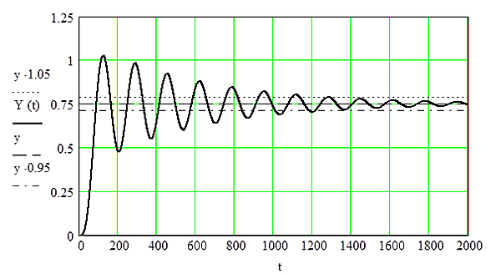
Рис. 4.9. Крива перехідного процесу АСР.

РОЗДІЛ 5. РОЗРОБКА ТЕХНІЧНОГО ПРОЦЕСУ КІСУ ТП

Комп'ютерна - інтегрована система управління призначена для автоматизованого керування по виконанню функцій автоматизованого керування устаткуванням, контроля й захисту для забезпечення безаварійної роботи технологічного процесу в режимах тривалої роботи й зупинки.
Метою даної роботи є створення КІСУ процесу обробки технологічного конденсату у відпарній колоні на базі сучасних засобів мікропроцесорної техніки.
Метою створення даної системи є:
- підвищення ефективності й оперативності керування за рахунок використання сучасних технічних засобів контролю й керування;
- забезпечення персоналу достатньою, достовірною й своєчасною інформацією про хід технологічних процесів і стан устаткування для ведення оперативного керування;
- забезпечення експлуатаційної готовності, стабільності й безперебійної роботи установки, запобігання аварійних ситуацій, забезпечення надійної роботи;
- спрощення для оперативного персоналу процесів пуску, зупинки й ведення процесу керування;
- захист шляхом зупинки при аварійній ситуації;
- збільшення технічного ресурсу;
- поліпшення використання резервів потужності;
- поліпшення культури обслуговування, зменшення часу на технічне обслуговування й ремонт;
- блокування некоректних дій оперативного персоналу;
- поліпшення форм звітності й економічного аналізу діяльності об'єкта автоматизації.

5.1 Основні функції КІСУ ТП

Функція КІСУ ТП – це сукупність дій системи, спрямованих на досягнення приватної мети керування. Прийнято розрізняти інформаційні, управляючи та допоміжні функції КІСУ ТП.
Основними інформаційними функціями даної КІСУ ТП є:
- контроль над основними технологічними параметрами;
- вимір або реєстрація за викликом оператора параметрів технологічного процесу у ході керування об'єктом;
- обчислення за викликом оператора деяких комплексних показників, що не піддаються безпосередньому виміру, що й характеризують якість продукції або інші важливі показники технологічного процесу;
- виявлення й сигналізація настання небезпечних (передаварійних, або аварійних) ситуацій.
Виконуючи ці основні інформаційні функції КІСУ ТП вчасно забезпечує свого оператора відомостями про стан і будь-яких відхиленнях від нормального протікання технологічного процесу.
Керуючі функції КІСУ ТП містять у собі дії по виробленню і реалізації керуючих впливів на об'єкт керування. Під виробленням розуміється визначення (на підставі отриманої інформації) раціональних впливів, а під реалізацією – дії, що забезпечують здійснення прийнятих після вироблення рішень.
Основними керуючими функціями з’являються:
- стабілізація параметрів технологічного процесу на деяких регламентованих значення;
- захист обладнання від аварій;

- розробка та реалізація керуючих впливів, що забезпечують досягнення або дотримання оптимального технологічного режиму.

5.2 Розробка системи АРМ оператора та її візуалізація

Реалізацію проектних рішень по візуалізації виконаємо із застосуванням програмного пакету «Інтегроване середовище розробки TRACE MODE 6 версії 6.10.2» фірми Adastra Research Group, LTD.
Даний пакет призначений для проектування й експлуатації розподілених автоматизованих систем керування, має потужні засоби для створення розподілених ієрархічних АСК ТП, що включають у себе до трьох рівнів ієрархії: рівень контролерів – нижній рівень; рівень операторських станцій – верхній рівень; адміністративний рівень.
Потрібно відзначити, що TRACE MODE 6 містить рекордна кількість бібліотек ресурсів, готових до використання в прикладних проектах. Вона має вбудовані безкоштовні драйвери к більш чім 1600 контролерам і платам введення/виводу, понад 600 анімаційні об'єкти, більш 150 алгоритми обробки даних і керування, комплексні технологічні об'єкти. Режим автопобудови , застосовуваний в TRACE MODE 6, за інформацією розроблювача пакета спрощує формування бази тегів для операторських станцій, контролерів і ОPC-серверів, набудовує мережні зв'язки, будує систему документування й графічний інтерфейс [6].

5.3 Принципи візуалізації АРМ оператора

У даному проекті передбачимо автоматизоване робоче місце (далі – АРМ) оператора, яке дозволить управляти технологічним процесом відпарювання процесного конденсату к колоні 103-E . На ньому основним інтерфейсом зв'язки оператора із системою є персональний комп'ютер. На АРМ операторові буде надаватися наступна інформація:

- поточне значення параметрів технологічного процесу в цифровому вигляді;
- зміна значень параметрів технологічного процесу в часі;
- стан технологічного оснащення й технічні засоби системи;
- досягнення параметрів процесу технологічних (попереджувальних) і аварійних уставок сигналізації «min» або «max» ;
- режими роботи контурів регулювання за основними потоками.
Надання інформації буде здійснюватися на дисплеї АРМ оператора за рахунок наступних графічних екранів:
- оглядового фрагменту мнемосхеми управління технологічним процесом;
- трендів реального часу параметрів процесу.
Керування технологічним процесом буде здійснюватися за допомогою мнемосхеми настроювань регуляторів технологічних параметрів.

5.4 Мнемосхема управління технологічним процесом

Мнемосхема управління технологічним процесом є основною формою інтерфейсу: зв’язок оператора з технологічним процесом. За допомогою даної мнемосхеми оператор одержує оперативну інформацію про поточний режим технологічного процесу відпарки технологічного конденсату й може впливати на цей процес.
Спочатку відкриємо інтегровану систему розробки і з допомогою натискування лівої кнопки маніпулятора типа «миша» (далі – ЛКМ) по іконці створимо новий проект. В якості стилю розробки виберемо «Стандартний» (рисунок 5.1).

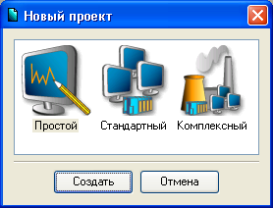
Рисунок 5.1. Вікно створення проекту.

Після проведення підготовчих заходів збережемо виконану роботу, натиснувши ЛКМ на іконку і вказавши ім'я «Kolona.prj».
Для цього в шарі «Шаблони_екранів» створимо компонент «Екран #1» (рисунок 5.2).
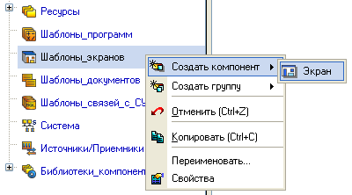
Рис. 5.2. Вікно створення компонента «Екран#1»

На створеному екрані будуть відображатися технологічні параметри; з нього буде здійснюватися формування задання на підтримку параметрів (див. рисунок 4.3).
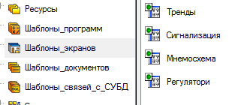
Рис. 5.3. Вікно створених екранів
Визначимо аргументи шаблону екрана «Мнемосхема». Для цього правої кнопки миші (далі – ПКМ) натиснемо на створеному шаблоні екрану і виберемо зі з’являючогося списку пункт «Властивості».

Перейдемо на вкладку «Аргументи» та за допомогою іконки створимо необхідні аргументи, задамо їх імена, тип, тип даних, значення за замовчуванням, прапорці, прив'язки, тощо (рисунок 5.4).
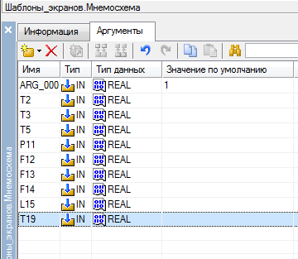
Рис. 5.4. Вікно створених аргументів для об’єкта керування

Для тих аргументів, значення котрих будуть відображатися на екрані, призначимо тип «IN», а для тих, що задаються з клавіатури АРМ, відображаються на екрані та пересилаються в PC-based контролер, призначимо тип «OUT». У процедурі автопобудови каналів від шаблонів автоприв'язка аргументів буде здійснюватися відповідно до атрибутів «Реальне і вхідне значення каналів».
Так як для функціонування АРМ треба розробити екран «Мнемосхема», «Тренди», «Регулятори» та «Сигналізації», то для здійснення переходів між екранами необхідно передбачити відповідний засіб. В якості такого будемо використовувати ГЕ - кнопки виклику вікон відповідних мнемосхем (див. рисунок 5.5).
Рис. 5.5. Кнопки виклику вікон відповідних мнемосхем

З допомогою графічних елементів (далі - ГЕ) створимо статичну частину екрану «Мнемосхема», показано на рисунку 5.6.

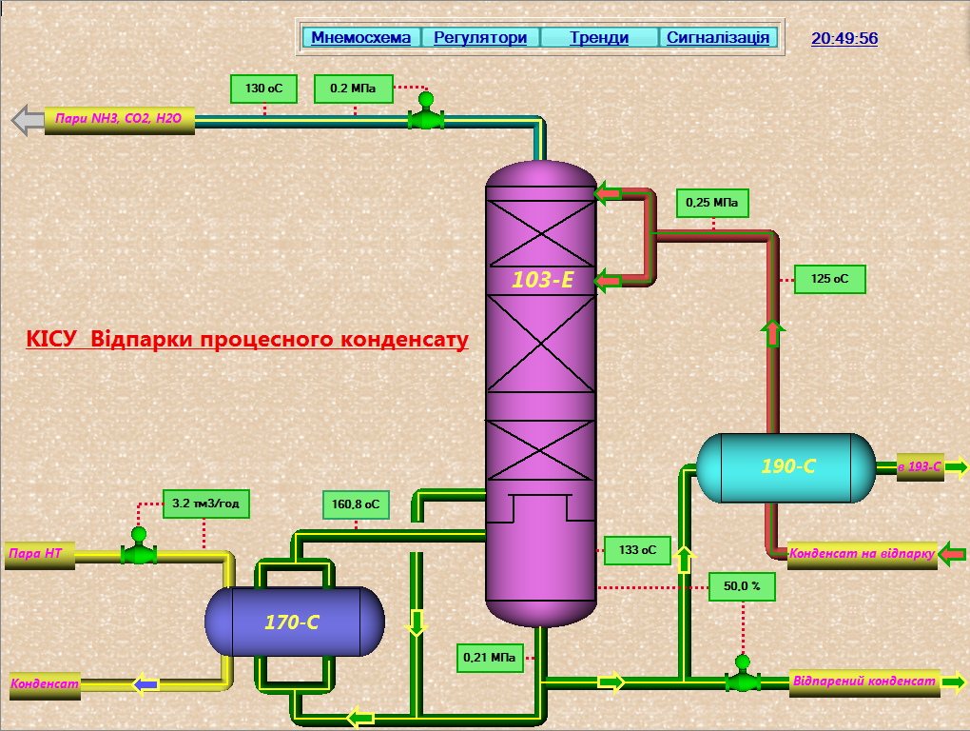
Рис. 5.6. Вікно статичної моделі екрану «Мнемосхема»

5.5 Тренди параметрів процесу у реальному часі

Тренди реального часу являють собою графіки зміни значень параметрів технологічного процесу у часі. За допомогою трендів реального часу оператор отримує оперативну інформацію поточного стану й прогнозування режиму роботи як окремих вузлів, так і всієї установки в цілому. Значення параметрів на трендах відображається у вигляді крапок на графіку, які з'єднані безперервною лінією й масштабовані відповідно до заданих верхньої й нижньої границь шкали.
При цьому на горизонтальній вісі визначається час, а на вертикальній вісі –зміни параметра в зрозумілих одиницях.
З допомогою ГЕ створимо статичну частину екрану «Мнемосхема трендів» зображену на рисунку 5.7.
У нижній частині вікна наведений перелік параметрів, що входять у групу тренда.

У нижній частині поля графіка відображаються:
- поточна шкала по осі часу;
- кнопки зрушення тренда вліво й вправо з різною швидкістю.
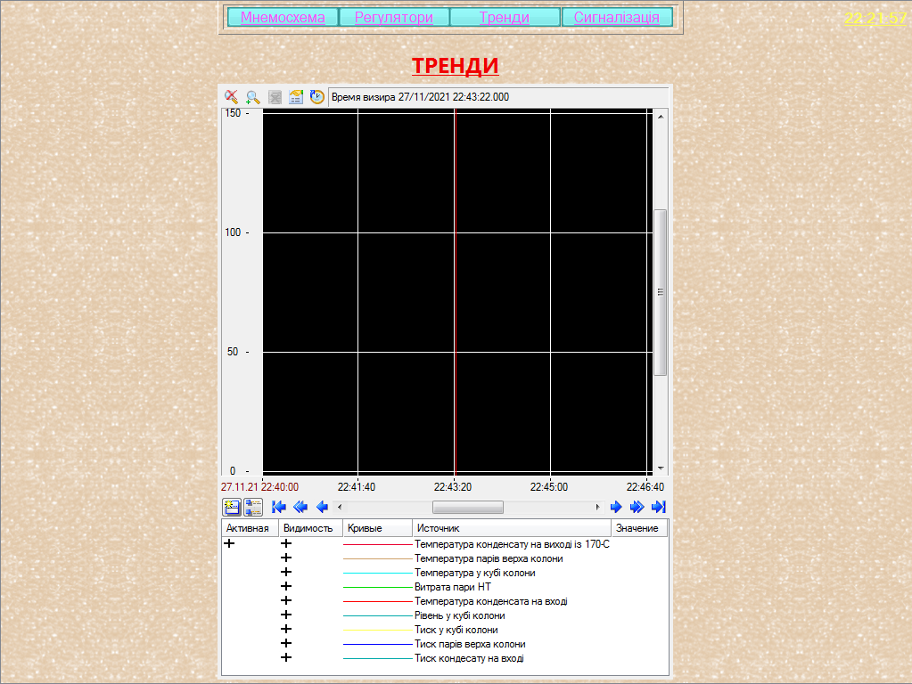
Рис. 5.7. Вікно статичної моделі екрану «Тренди»

На екрані для здійснення переходу передбачена кнопка виклику вікна оглядового фрагменту під назвою «Тренди»

4.7. Вікно настройки регуляторів та оверлеї регуляторів

Оперативний контроль над функціонуванням систем регулювання здійснюється шляхом відповідного переходу у вікно «Регуляторів» наведено на рисунку 5.8, де є панелі керування регуляторами - оверлеї регуляторів.

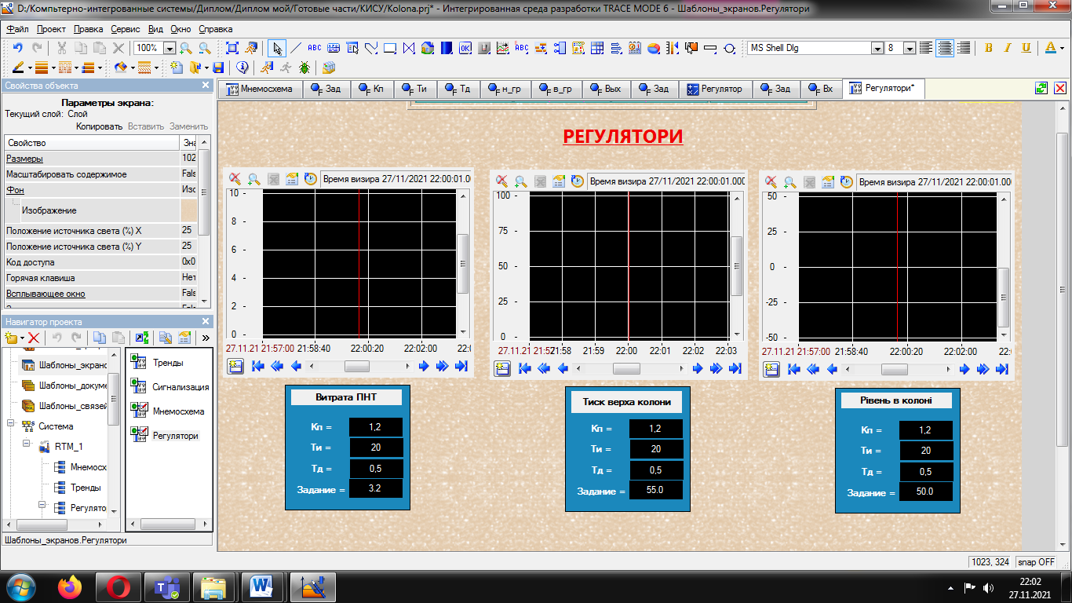
Рис. 5.8. Вікно екрану «Регуляторів»

У даному випадку оверлей регулятора представлено двома вікнами для кожного параметра – панелі параметрів регулятора й вікна тренда регулятора.
Загальний вид оверлея регулятора на прикладі регулятора витрат наведено на рисунку 5.9.
 | 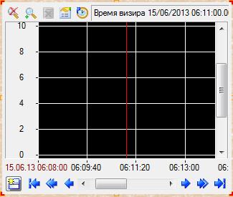
а | б
Рис. 5.9. Загальний вид оверлея регулятора: а – панель параметрів регулятора; б – вікно тренда регулятора.

Для зміни величин вищевказаних параметрів оверлея контуру регулювання передбачається набором із клавіатури ПК чисельного значення величини завдання й записом цього значення в вспливаючому вікні оверлея.
Інформація, що відображується у вікні тренда регулятора:
- завдання регулятора;
- значення регульованого технологічного параметра.
Форма подання інформації у вікні тренда регулятора аналогічна графічному екрану тренда технологічних параметрів.

5.6 Розробка вузлів проекту і бази каналів

Після розробки графічних екранів створимо вузел проекту АРМ, для якого у подальшому будемо формувати бази каналів, використовуючи механізм автопобудови. Виберемо шар «Система» натискуванням ЛКМ. Далі з допомогою ПКМ створимо вузел RTM для АРМ (див. рисунок 5.10).
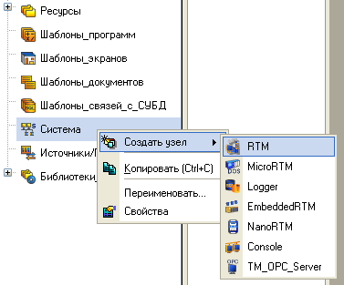
Рис. 5.10. Вікно створення вузла RTM для АРМ
У результаті виконаних дій у шарі «Система» будуть створені вузли проекту.
З допомогою іконки створимо додаткове вікно «Навігатора проекту» і відкриємо у верхньому шарі «Шаблони_екранів», а в нижньому – групу компонентів «Канали» заново створеного вузла АРМ «RTM_1» (рисунок 5.11).
У вузлі «RTM_1» змінимо назву групи «Канали» на «Схема» і створимо групи «Тренди», «Модель», «Регулятори» та «Сигналізация».
Для групи «Схема» виділяючи ЛКМ шаблон екрану «Мнемосхема» та утримуючи його ЛКМ, перенесемо до відповідної групи вузла «RTM_1». Аналогічно зробимо і для інших груп.
Наступним кроком створимо канали за аргументами розроблених шаблонів екранів. Для цього увійдемо до групи каналів АРМ – вузла «RTM_1» «Схема» і викличемо властивості каналу класу «Виклик» «Мнемосхема» (рисунок 5.12).
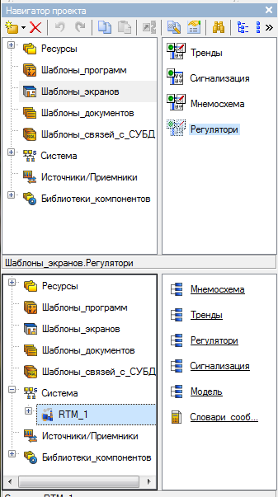
Рис. 5.11. Вікно шару «Шаблони_екранів (зверху) і групи
компонентів «Канали» (знизу)

Перейдемо на закладку «Аргументи», виділив ЛКМ перший аргумент і з допомогою натискування ЛКМ на іконці створимо канали у вибраній групі та автоматично зв'яжемо їх атрибути з аргументами шаблону екрана (див. рисунок 5.13).
Подібним чином створимо канали в інших групах.

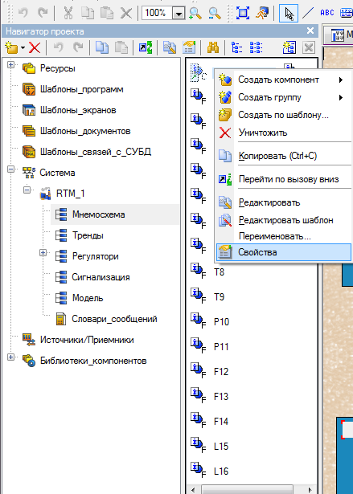
Рис. 5.12. Вікно виклику властивості каналу класу «Виклик»
«Мнемосхема:1»
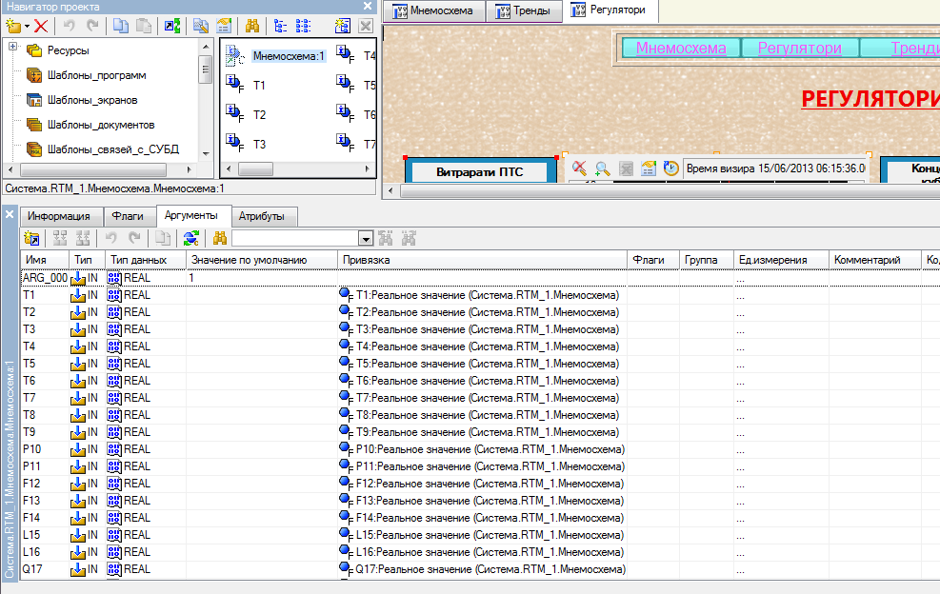
Рис. 5.13. Вікно створення каналів для групи «Мнемосхема:1»

5.7 Розробка архіву та звіту алармів

Для збереження реальних значень каналів в архіві «SIAD/SQL 6» і ведення звіту алармів за такими подіями, як перетин заданих для каналу уставок і границь, необхідно для вузла проекту задати низку загальних параметрів, та індивідуально або груповим способом установити для каналів відповідні атрибути СПАД і/або «Звіт алармів». Так, викликавши на редагування вузол «RTM_1», визначимо файли архіву, звіту алармів і задамо налагодження для мережевого обміну (рисунок. 5.14).
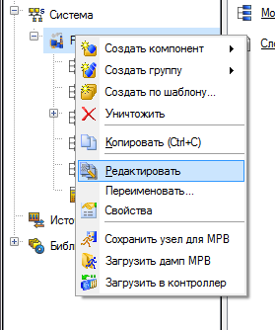
Рис. 5.14. Вікно для визначення файлів архіву, звіту алармів і
задання налагоджень для мережевого обміну
Визначимо архівування каналів, які зв'язані з технологічними параметрами, до архіву СПАД 1. Для цього перейдемо на закладку «Архіви» і відредагуємо бланк СПАД 1 так, як показано на рисунок. 5.15.
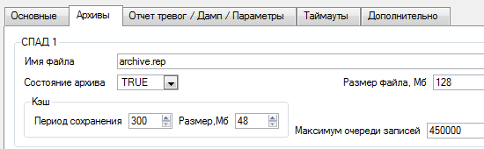
Рис. 5.15. Діалогове вікно редагування бланку СПАД 1
На закладці «Звіт алармів/Дамп/Параметри» визначимо параметри, які вказані на рисунок. 5.16.
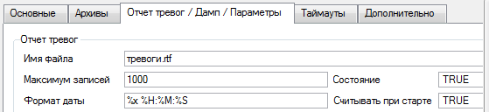
Рис. 5.16. Вікно параметрів закладки «Звіт алармів/Дамп/Параметри»

На бланку «Основні» задамо IP-адресу АРМ і напрямок обміну даними по мережі (див. рис. 5.17).
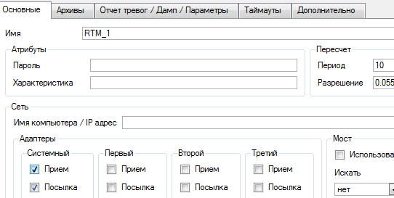
Рис. 5.17. Діалогове вікно задання IP-адреси АРМ і напрямку
обміну даними по мережі
IP-адресу на бланку можна не задавати тому, що при запуску відлагоджувальник або МРЧ самостійно визначають даний параметр вузла та використовують його при мережевому обміні.
У відкритому вікні натискуванням ПКМ на рядку атрибутів каналів викличемо налагоджувальне меню відображення атрибутів і в правому вікні сформуємо список відображуючих у таблиці атрибутів (див. рисунок 5.18).
Виділимо з допомогою ЛКМ (не відпускаючи її) групу каналів та, утримуючи при цьому клавішу Ctrl, подвійним натискуванням ЛКМ на виділених каналах у стовбці СПАД задамо значення 1. Для каналів класу Float
установимо де необхідно границі.
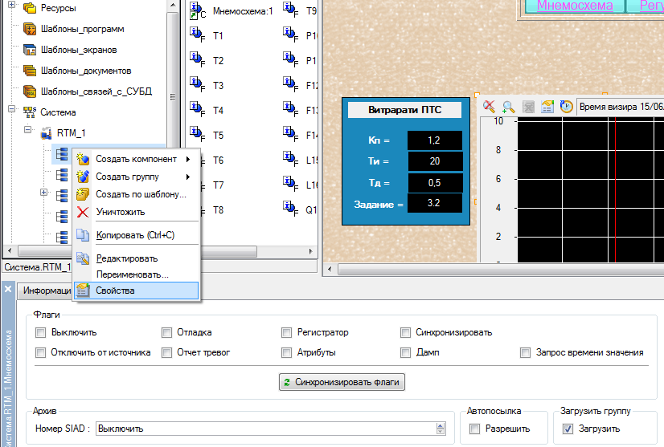
Рис. 5.18. Вікно розміщення каналів групи «Мнемосхема» до архіву та звіту алармів

Для реалізації сигналізації перевищення значень технологічних параметрів припустимих границь передбачимо настроювання границь, а також контроль цих границь, для ряду каналів технологічних параметрів.
Згідно рисунку 5.19 зробимо настроювання границь, а також їх контроль для каналу Т3. Аналогічно зробимо і для інших каналів.
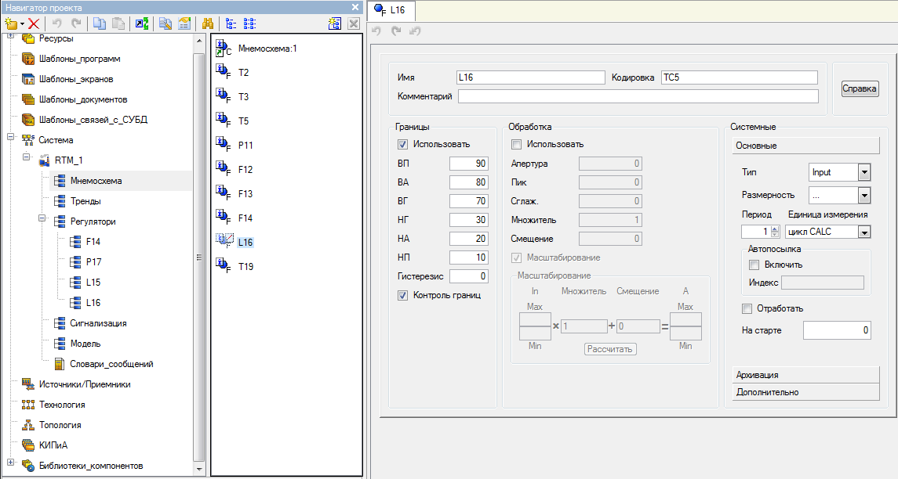
Рис. 5.19. Вікно настроювання каналу L16
Для каналів класу Float групи каналів «Схема» задамо повідомлення до звіту алармів. З цією метою створимо для вузла «RTM_1» нову групу «Словники повідомлень» (див. рис. 5.20).
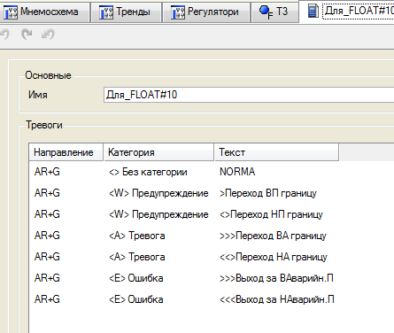
Рис. 5.20. Вікно групи «Словники_повідомлень»

5.8 Візуалізація руху елементів технологічного обладнання

Відповідно до завдання в даному дипломному проекті передбачимо візуалізацію руху елементів технологічного встаткування, у якості яких будуть виступати покажчики руху потоків.
Для цього в шаблону «Мнемосхема» передбачимо аргумент ARG_000 (рисунок 5.21).
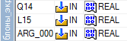
Рис.5.21. Вікно задання аргументів шаблону «Мнемосхема»

5.9 Розробка програми ПІ регулятора і реалізація АСР

Створимо шаблони програм, які реалізують управляючі функції. У лівому вікні навігатора проекту ЛКМ виберемо шар «Шаблони_програм», за натискуванням ПКМ створимо компонент «Програма#1» (рисунок 5.22).
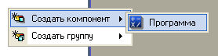
Рис. 5.22. Вікно створення компоненту «Програма#1»
у шарі «Шаблони»
Виділивши створений компонент ЛКМ, змінимо його на ім’я «Регулятор».
Подвійним натискуванням ЛКМ по компоненті «Регулятор» відкриємо вікно редактора шаблонів програм і, виділивши ЛКМ пункт «Аргументи», перейдемо в табличний редактор аргументів. Створимо аргументи для даного шаблону програми (див. рисунок 5.23).
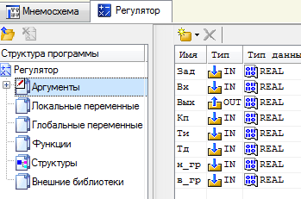
Рис. 5.23. Вікно створення аргументів шаблону програми

Після визначення вхідних і вихідних аргументів приступимо безпосередньо до розробки програми. Для цього виділимо ЛКМ ім'я створеного шаблону програми і в діалоговому вікні вибору мови програмування вкажемо FBD діаграму (див. рисунок 5.24).
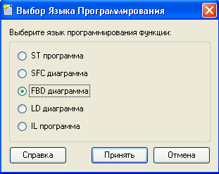
Рис. 5.24. Вікно вибору мови програмування функції
У відкритому вікні редактора програм виберемо ЛКМ іконку для доступу до бібліотек функціональних блоків. Далі, вибираючи ЛКМ необхідні блоки згідно [6], перенесенням їх на робоче поле редактора, групуємо, визначаємо внутрішні зв'язки між входами і виходами блоків і призначаємо прив'язки до аргументів. Шаблон програми, що реалізує ПІ регулятор, виглядає так, як показано на рисунку 5.25.
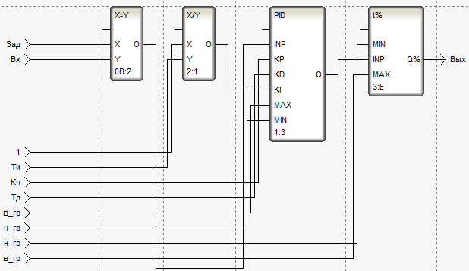
Рис. 5.25. Шаблон програми, що реалізує ПІ регулятор

5.10 Розробка програми імітатора об'єкта

Також створимо шаблон програми, що реалізує АСР та створення імітатора об'єкта, все це виглядає так, як показано на рисунку 4.32.
У шарі «Шаблони_програм» створимо програму «Модель» і задамо їй аргументи згідно з рисунку 5.26.
Побудуємо математичну модель апарата, базуючись на припущенні, що його функціювання описується класичною інерційною ланкою першого порядку з запізнюванням. В якості мови програмування також застосуємо Техно FBD.
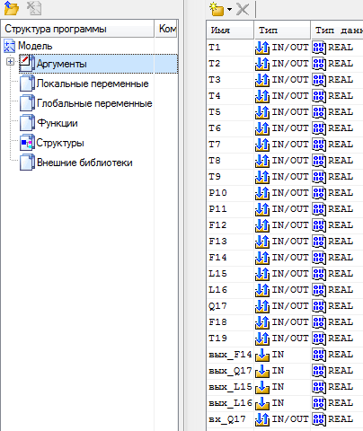
Рис. 5.26. Вікно завдання аргументів програми «Модель»

Збережемо проект на диск з іменем «Kolona.prj». і (з допомогою натискування ЛКМ по іконці панелі інструментів) створимо файли для завантаження на цільові платформи для проведення налагодження проекту.

5.11 Запуск проекту

Запустити проект на виконання можна, знаходячись в інтегрованому середовищі розробки, шляхом виділення ЛКМ у шарі «Система» вузла «RTM_1», натиснувши потім ЛКМ іконку на панелі інструментів.
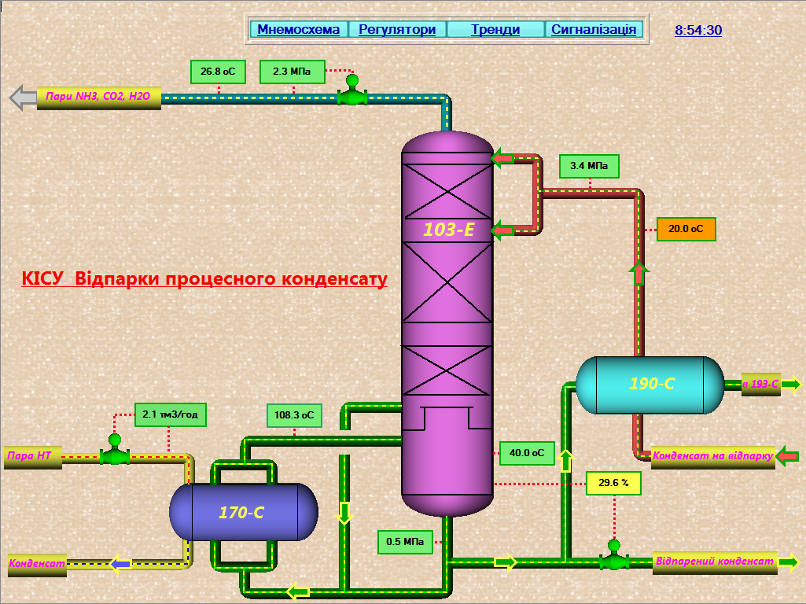
Рис. 5.27. Динаміка процесу, вікно «Мнемосхема»

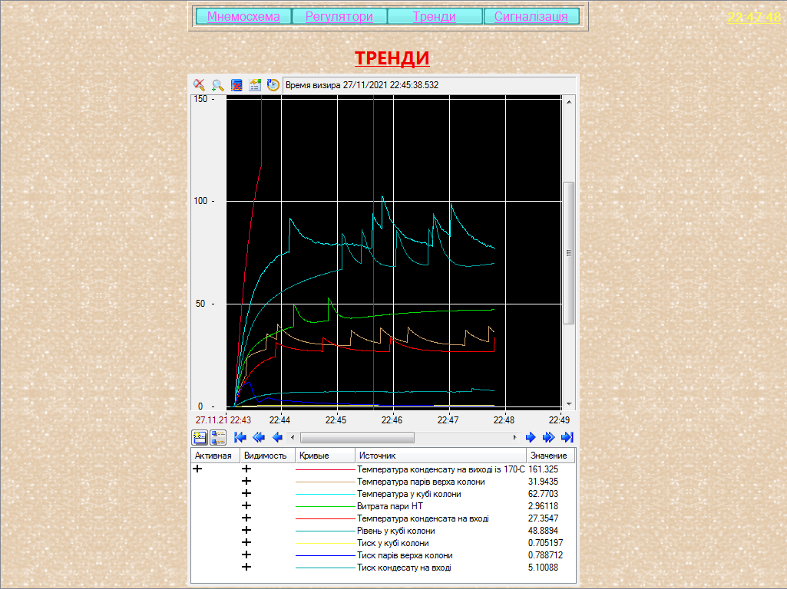
Рис. 5.28 Динаміка процесу, вікно «трендів»
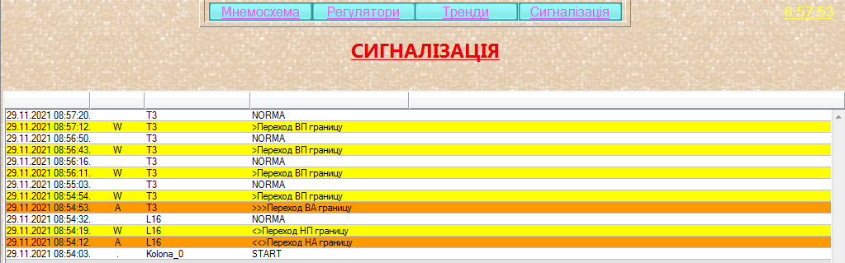
Рис. 5.29. Динаміка процесу, вікно «Сигналізація»

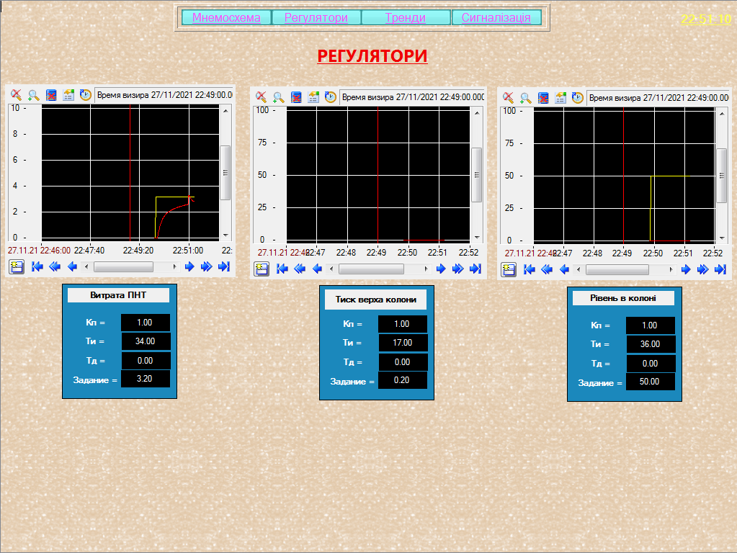
Рис. 5.30. Динаміка процесу, вікно «Настройки регуляторів»

5.12 Аналіз результатів теоретичних досліджень

Показником ефективності випарної установки є концентрація або густина упарювального розчину. Для досягнення цієї мети необхідно створити відповідні умови, тобто забезпечити відповідний температурний режим, а також умови кипіння під тиском.
Дослідження комп’ютерно-інтегрованої системи управління відпарною колоною процесного конденсату 103-Е показало, що температурний режим апарату визначається кількістю теплоти, яка до неї надходить за рахунок зміни витрати пара низького тиску. Крім того температура кипіння залежить від тиску пари, яка створюється у верхній частині колони 103-Е і від властивостей рідини і практично не залежить від зміни рівня.
Температура кипіння справляє сильний вплив на концентрацію упареного розчину, рівень рідини і тиск у відпарній колоні.
Рівень впливає на зміну тиску і мало впливає на температуру .
Зміна тиску у відпарній колоні впливає на рівень і температуру кипіння.
Зміна витрати свіжого розчину практично не впливає на технологічний режим відпарки конденсату.
Рівень у відпарній колоні змінюється при зміні ступені відкриття регулюючого клапану на лінії виводу відпареного конденсату.
Зміна витрати вторинної пари шляхом відкриття регулюючого органу призводить до зниження тиску у відпарній колоні.
Таким чином можна зробити висновок, що всі вихідні параметри колони відпарювання процесного конденсату є взаємо зв’язаними.
Дослідження комп’ютерно-інтегрованої системи управління відпарною колоною процесного конденсату та математичної моделі процесу за концентрацією цільового компоненту показало, що найбільший вплив на зміну концентрації упареного розчину мають такі фактори як:

- температура свіжого розчину;
- витрата теплоносія;
- зміна поперечного перетину регулюючих органів;
- концентрація цільового продукту у свіжому розчині.
Найменший вплив має зміна витрат свіжого розчину.
Коливальні режими створюють зміна наступних параметрів:
- зміна температура свіжого розчину;
- зміна витрат теплоносія;
- відхилення поперечного перетину регулюючих органів.

ВИСНОВОК

У даному дипломному проекті розроблена та досліджена комп’ютерно-інтегрована система управління відпарною колоною процесного конденсату у виробництві аміаку.
В процесі роботи зроблено аналіз сучасного стану автоматизації хіміко-технологічних процесів; проведено аналіз технологічного процесу, як об’єкта управління; розроблена математична модель процесу відпарювання, виконаний синтез автоматичної системи керування; розроблена комп’ютерно-інтегрована система управління колоною відпарки процесного конденсату.
Дослідження комп’ютерно-інтегрованої системи управління відпарною колоною процесного конденсату та математичної моделі процесу за концентрацією цільового компоненту показало, що найбільший вплив на зміну концентрації упареного розчину мають такі фактори як:
- температура свіжого розчину;
- витрата теплоносія;
- зміна поперечного перетину регулюючих органів;
- концентрація цільового продукту у свіжому розчині.
Найменший вплив має зміна витрат свіжого розчину.
Коливальні режими створюють зміна наступних параметрів:
- зміна температура свіжого розчину;
- зміна витрат теплоносія;
- відхилення поперечного перетину регулюючих органів.

АНОТАЦІЯ

В дипломному проекті розроблена та досліджена комп’ютерно-інтегрована система управління відпарною колоною процесного конденсату у виробництві аміаку, проведено аналіз технологічного процесу, як об’єкта управління; розроблена математична модель процесу відпарювання, виконаний синтез автоматичної системи керування.

АННОТАЦИЯ

В дипломном проекте разработана и исследована компьютерно-интегрированная система управления отпарной колонной процессного конденсата в производстве аммиака, проведен анализ технологического процесса как объекта управления; разработана математическая модель процесса отпаривания, выполнен синтез автоматической системы управления.

ANNATATION

In the diploma project, a computer-integrated control system for the stripping column of process condensate in the production of ammonia was developed and investigated, an analysis of the technological process as a control object was carried out; a mathematical model of the steaming process has been developed, and an automatic control system has been synthesized.

СПИСОК ЛІТЕРАТУРИ
- Методы классической и современной теории автоматического управления: Учебник в 5-ти тт.; 2-е изд., перераб. и доп. Т.2: Статистическая динамика и идентификация систем автоматического управления/ Под ред. К.А. Пупкова, Н.Д. Егупова. – М.: Издательство МГТУ им. Н.Э. Баумана, 2004. -640 с., ил.
- Теория автоматического управления: Учеб. Для вузов по спец. «Автоматика и телемеханика». В 2-х ч. Ч. I. Теория линейных системы автоматического управления/ Н.А. Бабаков, А.А. Воронов и др.; 2-е изд., перераб. и доп. –М.: Высш. шк., 1986. -367 с., ил.
- Стенцель Й.І., Поркуян О.В. Автоматизація технологічних процесів хімічних виробництв. Підручник. – Луганськ: Вид-во Східноукр. нац. ун-ту, 2011. – 276 с., 178 іл., табл. 6.
- Cтeнцeль Й. I., Пopкyян O. В., К. А. Літвінов, Т. Г. Сотнікова «Комп’ютерні системи автоматизації технологічними процесами виробництва синтетичного аміаку» - 2020. – 356 c.
- Технологічний регламент виробництва аміаку.
- Руководство пользователя TRACE MODE 6. Быстрый старт. Москва, 2008.-39 с.
- Целіщев О.Б. Єлісєєв М.Г., Лорія М.Г. Захаров І.І. Математичне моделювання технологічних об’єктів –Луганськ: Вид-во Східноукр. нац. ун-ту, 2011. – 421 с.,54 іл., 21 табл., 60 бібліогр. назв.
- Cтeнцeль Й. I. «Мaтeмaтичнe мoдeлювaння тeхнoлoгiчних oб'єктiв кepyвaння» - 1993. – 321c.

ГРАФІЧНА ЧАСТИНА

КІСУ ТП відпарки технологічного конденсату

Рис. 1. -Оглядовий фрагмент мнемосхеми відпарки процесного конденсату
Рис. 2. Вікно екрану настроювання регуляторів

Рис. 3. Вікно екрану трендів технологічних параметрів
Рис. 4. Вікно екрану «Сигналізації» в динамічному режимі роботи

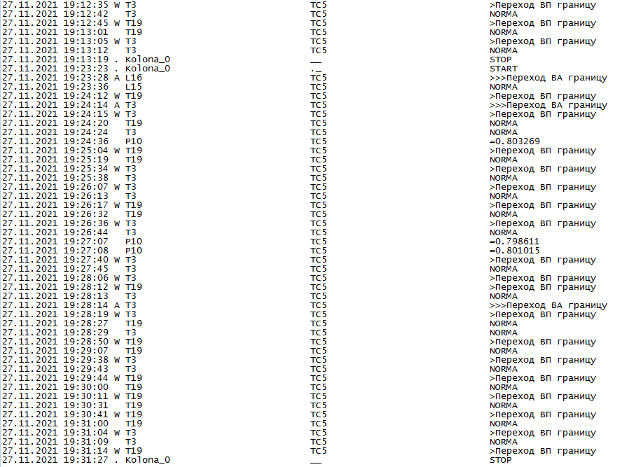
Рис. 5. Архів алармів
Рис. 6. - Мнемосхема відпарки процесного конденсату в динамічному режимі роботи

Рівняння випарної колони за концентрацією $Q$ цільового компоненту в упареному розчині розрахованими коефіцієнтами передачі, та сталоми часу має вигляд:
$$\left(0,0029s^{4}+1,5542s^{3}+7,429s^{2}+9,0s^{1}+1\right)Y_{1}\left(s\right)=$$
$$=-0.00027(1.287*{10}^{-6}s^{2}+0.00064s+1)X_{1}\left(s\right)+2.5469(0.00176s^{3}+0.911s^{2}-457585s+1)Z_{1}\left(s\right)+$$
$$+42.778\left(0.0001s^{3}+0.0542s^{2}+0,148s+1\right)Z_{2}\left(s\right)+1.7849\left(-0.4957s+1\right)Z_{3}\left(s\right)-$$
$$-3.3255(0.00186s^{3}+0.9638s^{2}-1.315s+1)Z_{5}\left(s\right)-1.5454(0.0055s^{2}+2.8227s+1)Z_{6}\left(s\right)$$

Синтез автоматичної системи регулювання
Рис. 7. Структурна схема одноконтурної АСР

Передавальні функції динамічних ланок АСР визначаються за наступними формулами:
ПІ-регулятор | $$W_{1}\left(S\right)=K_{1}+\frac{1}{T_{i}∙s}$$
Виконавчий механізм | $$W_{2}\left(S\right)=\frac{K_{2}}{T_{2}∙s+1}$$
Регулюючий орган | $$W_{3}\left(S\right)=K_{3}$$
Технологічний об’єкт керування | $$W_{4}\left(S\right)=\frac{0,75}{144s^{2}+25.0s+1}{∙e}^{-10∙s}$$
Датчик концентрації | $$W_{5}\left(S\right)=\frac{0,95}{25∙s+1}$$
Підсилювач ЕДС | $$W_{6}\left(S\right)=K_{6}$$
Підсилювач потужності | $$W_{7}\left(S\right)=K_{7}$$

Розрахунок оптимальних налаштувань АСР методом квадратур
Рис. 8. Графік дійсної частотної характеристики еквівалентного об’єкта керування

Рис. 9. Графік перехідного процесу еквівалентного об’єкта керування
Рис. 10. Визначення оптимальних параметрів налаштувань регулятора

Рис. 11. Дійсна частотна характеристика АСР

Рис. 12. Уявна частотна характеристика АСР

Рис.13. Амплітудно-частотна характеристика АСР

Рівняння перехідного процес АСР:
Рис. 14. Крива перехідного процесу АСР.

